О внесении изменений в постановление акимата Павлодарской области от 17 июля 2015 года № 216/7 "Об утверждении регламентов государственных услуг в сфере регистрации актов гражданского состояния"
Утративший силу
Постановление акимата Павлодарской области от 20 декабря 2016 года № 374/8. Зарегистрировано Департаментом юстиции Павлодарской области 27 января 2017 года № 5353. Утратило силу постановлением акимата Павлодарской области от 10 июля 2020 года № 149/3 (вводится в действие по истечении десяти календарных дней после дня его первого официального опубликования)
Сноска. Утратило силу постановлением акимата Павлодарской области от 10.07.2020 № 149/3 (вводится в действие по истечении десяти календарных дней после дня его первого официального опубликования).
В соответствии с пунктом 3 статьи 16 Закона Республики Казахстан от 15 апреля 2013 года "О государственных услугах" акимат Павлодарской области ПОСТАНОВЛЯЕТ:
1. Внести в постановление акимата Павлодарской области от 17 июля 2015 года № 216/7 "Об утверждении регламентов государственных услуг в сфере регистрации актов гражданского состояния" (зарегистрировано в Реестре государственной регистрации нормативных правовых актов за № 4672, опубликовано 4 сентября 2015 года в газете "Регион. KZ") следующие изменения:

регламент государственной услуги "Регистрация рождения ребенка, в том числе внесение изменений, дополнений и исправлений в записи актов гражданского состояния", утвержденный указанным постановлением, изложить в новой редакции согласно приложению 1 к настоящему постановлению;

регламент государственной услуги "Регистрация заключения брака (супружества), в том числе внесение изменений, дополнений и исправлений в записи актов гражданского состояния", утвержденный указанным постановлением, изложить в новой редакции согласно приложению 2 к настоящему постановлению;

регламент государственной услуги "Выдача повторных свидетельств или справок о регистрации актов гражданского состояния", утвержденный указанным постановлением, изложить в новой редакции согласно приложению 3 к настоящему постановлению;

регламент государственной услуги "Регистрация установления отцовства, в том числе внесение изменений, дополнений и исправлений в записи актов гражданского состояния" утвержденный указанным постановлением, изложить в новой редакции согласно приложению 4 к настоящему постановлению;

регламент государственной услуги "Регистрация перемены имени, отчества, фамилии, в том числе внесение изменений, дополнений и исправлений в записи актов гражданского состояния", утвержденный указанным постановлением, изложить в новой редакции согласно приложению 5 к настоящему постановлению;

регламент государственной услуги "Восстановление записей актов гражданского состояния", утвержденный указанным постановлением, изложить в новой редакции согласно приложению 6 к настоящему постановлению;

регламент государственной услуги "Регистрация смерти, в том числе внесение изменений, дополнений и исправлений в записи актов гражданского состояния", утвержденный указанным постановлением, изложить в новой редакции согласно приложению 7 к настоящему постановлению;

регламент государственной услуги "Регистрация усыновления (удочерения), в том числе внесение изменений, дополнений и исправлений в записи актов гражданского состояния", утвержденный указанным постановлением, изложить в новой редакции согласно приложению 8 к настоящему постановлению.

регламент государственной услуги "Регистрация расторжения брака (супружества), в том числе внесение изменений, дополнений и исправлений в записи актов гражданского состояния", утвержденный указанным постановлением, изложить в новой редакции согласно приложению 9 к настоящему постановлению.
2. Государственному учреждению "Аппарат акима Павлодарской области" в установленном законодательством порядке обеспечить:
государственную регистрацию настоящего постановления в территориальном органе юстиции;
в течение десяти календарных дней после государственной регистрации настоящего постановления в территориальном органе юстиции направление на официальное опубликование в средствах массовой информации и информационно-правовой системе "Әділет";
размещение настоящего постановления на интернет-ресурсе акимата Павлодарской области.
3. Контроль за исполнением настоящего постановления возложить на руководителя аппарата акима области Уразгулов Р.К.
4. Настоящее постановление вводится в действие по истечении десяти календарных дней после дня его первого официального опубликования.
Аким области | Б. Бакауов
Приложение 1
к постановлению акимата
Павлодарской области
от "20" декабря 2016 года
№ 374/8
Утверждено
постановлением акимата
Павлодарской области
от "17" июля 2015 года
№ 216/7
Регламент государственной услуги
"Регистрация рождения ребенка, в том числе внесение изменений,
дополнений и исправлений в записи актов гражданского состояния"
1. Общие положения
1. Государственная услуга "Регистрация рождения ребенка, в том числе внесение изменений, дополнений и исправлений в записи актов гражданского состояния" (далее – государственная услуга) оказывается местными исполнительными органами районов и городов Павлодарской области (далее – услугодатель).
Прием заявления и выдача результата оказания государственной услуги осуществляется на альтернативной основе через:
1) местные исполнительные органы районов, городов, акимов поселков, сел, сельских округов;
2) некоммерческое акционерное общество "Государственная корпорация "Правительство для граждан" (далее – Государственная корпорация);
3) веб-портал "электронного правительства": www.egov.kz (далее – портал).
2. Форма оказания государственной услуги: электронная (частично автоматизированная) и (или) бумажная.
3. Результат оказания государственной услуги:
свидетельство о рождении, повторное свидетельство о рождении с внесенными изменениями, дополнениями и исправлениями либо мотивированный ответ об отказе в оказании государственной услуги на бумажном носителе при предъявлении документа, удостоверяющего личность, в случаях и по основаниям, предусмотренным пунктом 10 Стандарта государственной услуги "Регистрация рождения ребенка, в том числе внесение изменений, дополнений и исправлений в записи актов гражданского состояния", утвержденного приказом Министра юстиции Республики Казахстан от 17 апреля 2015 года № 219 (далее – Стандарт).
На портале в "личный кабинет" услугополучателя направляется уведомление о назначении даты выдачи результата оказания государственной услуги в форме электронного документа, подписанного электронной цифровой подписью (далее – ЭЦП) уполномоченного лица услугодателя либо мотивированный ответ об отказе в оказании государственной услуги в форме электронного документа в случаях и по основаниям, предусмотренным пунктом 10 Стандарта.
Форма предоставления результата оказания государственной услуги: бумажная.
2. Описание порядка действий структурных подразделений (работников)
услугодателя в процессе оказания государственной услуги
4. Основанием для начала процедуры (действия) по оказанию государственной услуги является заявление и необходимые документы, предусмотренные пунктом 9 Стандарта.
5. Содержание каждой процедуры (действия), входящей в состав процесса оказания государственной услуги, длительность ее выполнения:
1) регистрация рождения ребенка:
специалист канцелярии услугодателя принимает документы услугополучателя, проводит регистрацию полученных документов и передает на рассмотрение руководству услугодателя – в течение 20 (двадцати) минут;
руководитель услугодателя налагает резолюцию и направляет заявление услугополучателя специалисту услугодателя для исполнения – в течение 30 (тридцати) минут;
специалист услугодателя проверяет представленные документы на соответствие пункту 9 Стандарта, а также Кодексу Республики Казахстан "О браке (супружестве) и семье", после проверки и анализа представленных документов формирует в информационной системе "Регистрационный пункт "Запись акта гражданского состояния" (далее – ИС "РП "ЗАГС") актовую запись, осуществляет регистрацию и распечатывает соответствующее свидетельство о регистрации акта гражданского состояния либо мотивированный ответ об отказе в оказании государственной услуги на бумажном носителе при предъявлении документа, удостоверяющего личность, в случаях и по основаниям, предусмотренным пунктом 10 Стандарта – течение 1 (одного) рабочего дня.
В случае предоставления услугополучателем неполного пакета документов согласно перечню, предусмотренному пунктом 9 Стандарта, и (или) документов с истекшим сроком действия услугодатель отказывает в приеме заявления;
руководитель услугодателя подписывает результат государственной услуги – в течение 30 (тридцати) минут;
специалист канцелярии услугодателя выдает результат государственной услуги – в течение 20 (двадцати) минут.
2) в случае подачи заявления о рождении ребенка по истечении трех рабочих дней со дня его рождения, а также заявление о внесении изменений, дополнений и исправлений в запись акта гражданского состояния:
специалист канцелярии услугодателя принимает документы услугополучателя, проводит регистрацию полученных документов и передает на рассмотрение руководству услугодателя – в течение 20 (двадцати) минут;
руководитель услугодателя налагает резолюцию и направляет заявление услугополучателя специалисту услугодателя для исполнения – в течение 30 (тридцати) минут;
специалист услугодателя проверяет представленные документы на соответствие пункту 9 Стандарта, а также Кодексу Республики Казахстан "О браке (супружестве) и семье", после проверки и анализа представленных документов формирует в ИС "РП "ЗАГС" актовую запись, осуществляет регистрацию и распечатывает соответствующее свидетельство о регистрации акта гражданского состояния либо мотивированный ответ об отказе в оказании государственной услуги на бумажном носителе при предъявлении документа, удостоверяющего личность, в случаях и по основаниям, предусмотренным пунктом 10 Стандарта– в течение 14 (четырнадцати) календарных дней.
В случае предоставления услугополучателем неполного пакета документов согласно перечню, предусмотренному пунктом 9 Стандарта, и (или) документов с истекшим сроком действия услугодатель отказывает в приеме заявления;
руководитель услугодателя подписывает результат государственной услуги – в течение 30 (тридцати) минут;
специалист канцелярии услугодателя выдает результат государственной услуги – в течение 20 (двадцати) минут.
При необходимости дополнительной проверки документов или необходимости запроса в другие государственные органы, срок оказания услуги продлевается не более чем на 30 (тридцать) календарных дней, с уведомлением услугополучателя в течение 3 (трех) календарных дней.
6. Результатом процедуры (действия) оказания государственной услуги является свидетельство о рождении, повторное свидетельство о рождении с внесенными изменениями, дополнениями и исправлениями либо мотивированный ответ об отказе в оказании государственной услуги на бумажном носителе при предъявлении документа, удостоверяющего личность, в случаях и по основаниям, предусмотренным пунктом 10 Стандарта государственной услуги.
3. Описание порядка взаимодействия структурных
подразделений (работников) услугодателя в процессе оказания государственной услуги
7. Перечень структурных подразделений (работников) услугодателя, которые участвуют в процессе оказания государственной услуги:
1) специалист канцелярии услугодателя;
2) руководитель услугодателя;
3) специалист услугодателя.
8. Описание последовательности процедур (действий) между структурными подразделениями (работниками) с указанием длительности каждой процедуры (действия) приведены в приложении 1 (таблица) к настоящему регламенту.
4. Описание порядка взаимодействия с Государственной корпорацией и (или)
иными услугодателями, а также порядка использования информационных систем
в процессе оказания государственной услуги
9. Описание порядка обращения в Государственную корпорацию, длительность обработки запроса услугополучателя:
срок оказания государственной услуги с момента сдачи услугополучателем пакета документов в Государственную корпорацию – 2 (два) рабочих дня (день приема не входит в срок оказания государственной услуги);
в случае подачи заявления о рождении ребенка по истечении трех рабочих дней со дня его рождения государственная услуга оказывается в течение 15 (пятнадцати) календарных дней;
при необходимости дополнительной проверки документов, установленных пунктом 9 Стандарта, срок оказания услуги продлевается не более чем на 30 (тридцать) календарных дней, с уведомлением услугополучателя в течение 3 (трех) календарных дней с момента продления срока рассмотрения;
внесение изменений, дополнений и исправлений в запись акта гражданского состояния – 15 (пятнадцати) календарных дней (день приема не входит в срок оказания государственной услуги), при необходимости запроса в другие государственные органы, срок оказания услуги продлевается не более чем на 30 (тридцать) календарных дней, с уведомлением услугополучателя в течение 3 (трех) календарных дней.
В случае предоставления услугополучателем неполного пакета документов согласно перечню, предусмотренному пунктом 9 Стандарта, и (или) документов с истекшим сроком действия работник Государственной корпорации отказывает в приеме заявления, при этом работник Государственной корпорации выдает расписку об отказе в приеме документов по форме, согласно приложению 3 к Стандарту.
Описание порядка обращения в Государственную корпорацию, длительность обработки запроса услугополучателя, порядок получения результата оказания государственной услуги:
процесс 1 – процесс авторизации оператора Государственной корпорации на информационной системе Государственной корпорации (далее – ИС Государственная корпорация) для оказания государственной услуги;
условие 1 – проверка на ИС Государственной корпорпции подлинности данных о зарегистрированном операторе через логин и пароль либо ЭЦП;
процесс 2 – формирование сообщения об отказе в авторизации на ИС Государственной корпорации в связи с имеющимися нарушениями в данных оператора Государственной корпорации;
процесс 3 – выбор оператором Государственной корпорации государственной услуги, вывод на экран формы запроса для оказания услуги и заполнение формы (ввод данных, прикрепление сканированного документа) с учетом ее структуры и форматных требований;
процесс 4 – подписание посредством ЭЦП оператора Государственной корпорации заполненной формы запроса (введенных данных, прикрепленного сканированного документа) на оказание государственной услуги и получение информации о дальнейших действиях оператора;
условие 2 – проверка соответствия идентификационных данных (между индивидуальным идентификационным номером (далее – ИИН), указанным в запросе, и ИИН, в регистрационном свидетельстве ЭЦП), срока действия регистрационного свидетельства ЭЦП и отсутствия в списке отозванных (аннулированных) регистрационных свидетельств с ИС Государственной корпорации;
процесс 5 – формирование сообщения об отказе в запрашиваемой государственной услуге в связи с неподтверждением подлинности ЭЦП оператора;
процесс 6 – направление подписанного ЭЦП услугополучателя электронного документа (запроса услугополучателя) через шлюз "электронного правительства" (далее – ШЭП/региональный шлюз "электронного правительства" (далее – РШЭП) в информационной системе местных исполнительных органов (далее – ИС МИО) и обработка электронной государственной услуги специалистом услугодателя;
процесс 7 – формирование специалистом услугодателя результата оказания государственной услуги. Электронный документ формируется с использованием ЭЦП специалиста услугодателя и передается в ИС Государственной корпорации;
процесс 8 – выдача оператором Государственной корпорации нарочно или посредством отправки на электронную почту услугополучателя результата государственной услуги.
10. Срок оказания государственной услуги с момента сдачи услугополучателем пакета документов на портал – 1 (один) рабочий день.
Описание порядка обращения и последовательности процедур услугополучателя для получения государственной услуги через портал:
процесс 1 – процесс ввода услугополучателем ИИН и пароля (процесс авторизации) на портал для получения государственной услуги;
условие 1 – проверка на портал подлинности данных о зарегистрированном услугополучателе через ИИН и пароль;
процесс 2 – формирование на портале сообщения об отказе в авторизации в связи с имеющимися нарушениями в данных услугополучателя;
процесс 3 – выбор услугополучателем государственной услуги, вывод на экран формы запроса для оказания услуги и заполнение услугополучателем формы (ввод данных) с учетом ее структуры и форматных требований;
процесс 4 – подписание посредством ЭЦП услугополучателя заполненной формы запроса (введенных данных, прикреплением сканированного документа), на оказание государственной услуги;
условие 2 – проверка соответствия идентификационных данных (между ИИН, указанным в запросе, и ИИН, в регистрационном свидетельстве ЭЦП и отсутствия в списке отозванных (аннулированных) регистрационных свидетельств на портале;
процесс 5 – формирование сообщения об отказе в оказании запрашиваемой государственной услуги в связи с неподтверждением подлинности ЭЦП услугополучателя;
процесс 6 – направление подписанного ЭЦП услугополучателя электронного документа (запроса услугополучателя) через ШЭП/РШЭП в ИС МИО и обработка государственной услуги специалистом услугодателя;
процесс 7 – формирование специалистом услугодателя результата оказания государственной услуги. Электронный документ формируется с использованием ЭЦП специалиста услугодателя и передается в "личный кабинет" услугополучателя на портал.
Диаграмма функционального взаимодействия информационных систем, задействованных в оказании государственной услуги, приведена в приложении 2 к настоящему регламенту.
11. Подробное описание последовательности процедур (действий), взаимодействий структурных подразделений (работников) услугодателя в процессе оказания государственной услуги, а также описание порядка взаимодействия с иными услугодателями и (или) Государственной корпорацией в процессе оказания государственной услуги отражается в справочнике бизнес-процессов оказания государственной услуги согласно приложению 3 к настоящему регламенту.
Приложение 1
к регламенту
государственной услуги
"Регистрация ребенка, в том
числе внесение гражданского
состояния изменений,
дополнений исправлений
в записи актов"
Описание порядка взаимодействия структурных подразделений
(работников)услугодателя в процессе оказания государственной услуги
1) регистрация рождения ребенка:
№ действия (хода, потока работ) | 1 | 2 | 3 | 4 | 5
Наименование структурного подразделения (работников) | Специалист канцелярии услугодателя | Руководитель услугодателя | Специалист услугодателя | Руководитель услугодателя | Специалист канцелярии услугодателя
Наименование действия (процесса, процедуры, операции) и их описание | Прием документов и регистрация в ИС МИО | Определение ответственного специалиста | Рассмотрение представленных документов и подготовка результата государственной услуги | Подписывает результат государственной услуги | Регистрация в журнале
Форма завершения (данные, документ, организационно-распорядительное решение) | Передает руководителю услугодателя | Резолюция | Результат государственной услуги | Свидетельство регистрации акта гражданского состояния либо мотивированный ответ об отказе в оказании государственной услуги на бумажном носителе при предъявлении документа, удостоверяющего личность, в случаях и по основаниям, предусмотренным пунктом 10 Стандарта | Выдача результата
Сроки исполнения | в течение 20 (двадцати) минут | в течение 30 (тридцати) минут | в течение 1 (одного) рабочего дня | в течение 30 (тридцати) минут | в течение 20 (двадцати) минут
 | 2 (два) рабочих дня
2) в случае подачи заявления о рождении ребенка по истечении трех рабочих дней со дня его рождения, а также заявление о внесении изменений, дополнений и исправлений в запись акта гражданского состояния:
№ действия (хода, потока работ) | 1 | 2 | 3 | 4 | 5
Наименование структурного подразделения (работников) | Специалист канцелярии услугодателя | Руководитель услугодателя | Специалист услугодателя | Руководитель услугодателя | Специалист канцелярии услугодателя
Наименование действия (процесса, процедуры, операции) и их описание | Прием документов и регистрация в ИС МИО | Определение ответственного специалиста | Рассмотрение представленных документов и подготовка результата государственной услуги | Подписывает результат государственной услуги | Регистрация в журнале
Форма завершения (данные, документ, организационно- распорядительное решение) | Передает руководителю услугодателя | Резолюция | Результат государственной услуги | Свидетельство о регистрации акта гражданского состояния либо мотивированный ответ об отказе в оказании государственной услуги на бумажном носителе при предъявлении документа, удостоверяющего личность, в случаях и по основаниям, предусмотренным пунктом 10 Стандарта | Выдача результата
Сроки исполнения | в течение 20 (двадцати) минут | в течение 30 (тридцати) минут | в течение 14 (четырнадцати) календарных дней | в течение 30 (тридцати) минут | в течение 20 (двадцати) минут
15 (пятнадцать) календарных дней.
При необходимости дополнительной проверки документов или необходимости запроса в другие государственные органы, срок оказания услуги продлевается не более чем на 30 (тридцать) календарных дней, с уведомлением услугополучателя в течение 3 (трех) календарных дней.
Приложение 2
к регламенту
государственной услуги
"Регистрация ребенка, в том
числе внесение гражданского
состояния изменений,
дополнений исправлений
в записи актов"
Диаграмма функционального взаимодействия при оказании электронной
государственной услуги через портал

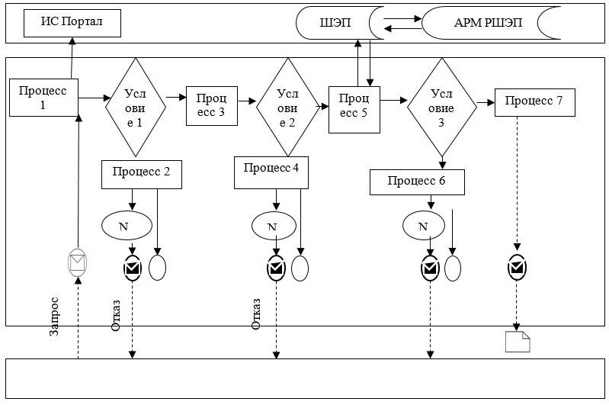

Условные обозначения:

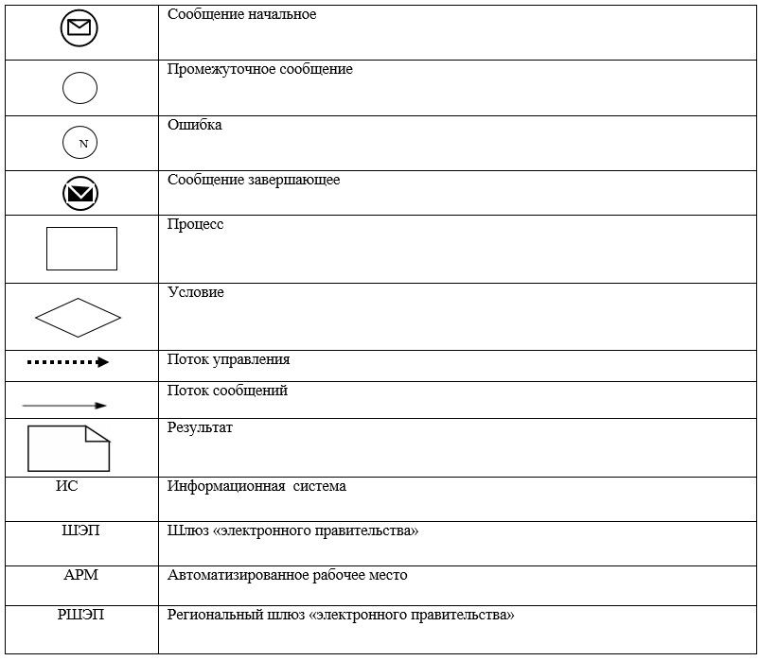

Приложение 3
к регламенту государственной
услуги "Регистрация рождения
ребенка, в том числе внесение
изменений, дополнений
и исправлений в записи актов
гражданского состояния"
Справочник бизнес-процессов оказания государственной услуги
регламент государственной услуги "Регистрация рождения ребенка,
в том числе внесение изменений, дополнений и исправлений
в записи актов гражданского состояния"

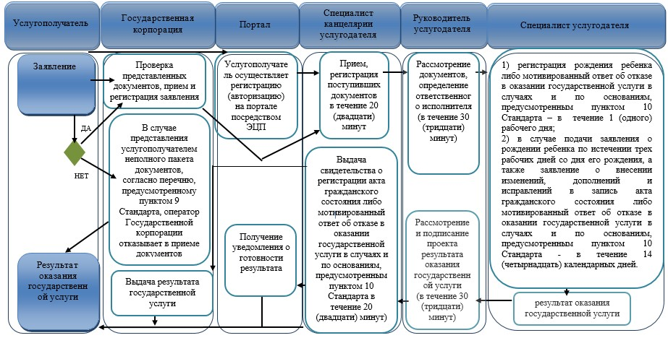

Условные обозначения:

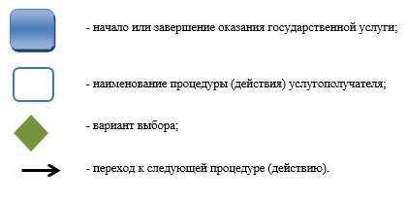

Приложение 2
к постановлению акимата
Павлодарской области
от "20" декабря 2016 года
№374/8
Утверждено
постановлением акимата
Павлодарской области
от "17" июля 2015 года
№ 216/7
Регламент государственной услуги
"Регистрация заключения брака (супружества), в том числе внесение изменений,
дополнений и исправлений в записи актов гражданского состояния"
1. Общие положения
1. Государственная услуга "Регистрация заключения брака (супружества), в том числе внесение изменений, дополнений и исправлений в записи актов гражданского состояния" (далее – государственная услуга) оказывается местными исполнительными органами районов, городов Павлодарской области (далее - услугодатель).
Прием заявлений и выдача результата оказания государственной услуги осуществляется на альтернативной основе через:
местные исполнительные органы районов, городов, акимов поселков, сел и сельских округов;
веб-портал "электронного правительства": www.egov.kz (далее – портал).
2. Форма оказания государственной услуги: электронная (частично автоматизированная) и (или) бумажная.
3. Результат оказания государственной услуги:
свидетельство о государственной регистрации заключения брака (супружества), повторное свидетельство о заключении брака (супружества) с внесенными изменениями, дополнениями и исправлениями либо мотивированный ответ об отказе в оказании государственной услуги на бумажном носителе при предъявлении документа, удостоверяющего личность, в случаях и по основаниям, предусмотренным пунктом 10 стандарта государственной услуги "Регистрация заключения брака (супружества), в том числе внесение изменений, дополнений и исправлений в записи актов гражданского состояния", утвержденного приказом Министра юстиции Республики Казахстан от 17 апреля 2015 года № 219 (далее – Стандарт).
На портале в "личный кабинет" услугополучателя направляется уведомление о приеме электронного заявления и назначения даты государственной регистрации заключения брака (супружества) в форме электронного документа, удостоверенного электронно-цифровой подписью (далее – ЭЦП) уполномоченного лица услугодателя либо мотивированный ответ об отказе в оказании государственной услуги в форме электронного документа, в случаях и по основаниям, предусмотренным пунктом 10 Стандарта.
Форма предоставления результата оказания государственной услуги: бумажная.
2. Описание порядка действий структурных подразделений (работников)
услугодателя в процессе оказания государственной услуги
4. Основанием для начала процедуры (действия) по оказанию государственной услуги является заявление и необходимые документы предусмотренные пунктом 9 Стандарта.
5. Содержание каждой процедуры (действия), входящей в состав процесса оказания государственной услуги, длительность его выполнения:
1) регистрация заключения брака:
специалист канцелярии услугодателя принимает документы услугополучателя, проводит регистрацию полученных документов и передает на рассмотрение руководству услугодателя – в течение 20 (двадцати) минут;
руководитель услугодателя отписывает заявление услугополучателя специалисту услугодателя для исполнения – в течение 30 (тридцати) минут;
специалист услугодателя проверяет представленные документы на соответствие пункту 9 Стандарта, а также Кодексу Республики Казахстан "О браке (супружестве) и семье", после проверки и анализа представленных документов специалист услугодателя в информационной системе регистрационный пункт "Запись акта гражданского состояния" формирует актовую запись, распечатывает соответствующее свидетельство, либо мотивированный ответ об отказе в оказании государственной услуги на бумажном носителе при предъявлении документа, удостоверяющего личность, в случаях и по основаниям, предусмотренным пунктом 10 Стандарта – по истечении месячного срока со дня подачи совместного заявления о вступлении в брак (супружество).
В случае особых обстоятельств предусмотренных Стандартом услугодатель назначает заключение брака (супружества) до истечения месяца либо увеличивает этот срок, но не более чем на месяц на основании письменного заявления услугополучателей.
При необходимости запроса в другие государственные органы, срок оказания услуги продлевается не более чем на 30 (тридцати) календарных дней, с уведомлением услугополучателя в течение 3 (трех) календарных дней;
В случае предоставления услугополучателем неполного пакета документов согласно перечню, предусмотренному пунктом 9 Стандарта, и (или) документов с истекшим сроком действия услугодатель отказывает в приеме заявления.
руководитель услугодателя подписывает результат государственной услуги – в течение 30 (тридцати) минут;
специалист услугодателя выдает результат оказания государственной услуги – в течение 20 (двадцати) минут.
При проведении торжественной процедуры (церемонии) регистрации брака (супружества) - не более 20 (двадцати) минут;
2) при наличии особых обстоятельств (беременности, рождения ребенка, непосредственной опасности для жизни одной из сторон и других особых обстоятельств) государственная регистрация заключения брака (супружества) по желанию лиц, вступающих в брак (супружество):
специалист канцелярии услугодателя принимает документы услугополучателя, проводит регистрацию полученных документов и передает на рассмотрение руководству услугодателя – в течение 20 (двадцати) минут;
руководитель услугодателя отписывает заявление услугополучателя специалисту услугодателя для исполнения – в течение 30 (тридцати) минут;
специалист услугодателя проверяет представленные документы на соответствие пункту 9 Стандарта, а также Кодексу Республики Казахстан "О браке (супружестве) и семье", после проверки и анализа представленных документов специалист услугодателя в информационной системе регистрационный пункт "Запись акта гражданского состояния" формирует актовую запись, распечатывает соответствующее свидетельство, либо мотивированный ответ об отказе в оказании государственной услуги на бумажном носителе при предъявлении документа, удостоверяющего личность, в случаях и по основаниям, предусмотренным пунктом 10 Стандарта – в день подачи заявления с обязательным указанием причины и подтверждающих документов.
При необходимости запроса в другие государственные органы, срок оказания услуги продлевается не более чем на 30 (тридцати) календарных дней, с уведомлением услугополучателя в течение 3 (трех) календарных дней.
В случае предоставления услугополучателем неполного пакета документов согласно перечню, предусмотренному пунктом 9 Стандарта, и (или) документов с истекшим сроком действия услугодатель отказывает в приеме заявления;
руководитель услугодателя подписывает результат государственной услуги – в течение 30 (тридцати) минут;
специалист услугодателя выдает результат оказания государственной услуги – в течение 20 (двадцати) минут.
При проведении торжественной процедуры (церемонии) регистрации брака (супружества) - не более 20 (двадцати) минут;
3) заявление о внесении изменений, дополнений и исправлений в запись акта гражданского состояния:
специалист канцелярии услугодателя принимает документы услугополучателя, проводит регистрацию полученных документов и передает на рассмотрение руководству услугодателя – в течение 20 (двадцати) минут;
руководитель услугодателя отписывает заявление услугополучателя специалисту услугодателя для исполнения – в течение 30 (тридцати) минут;
специалист услугодателя проверяет представленные документы на соответствие пункту 9 Стандарта, а также Кодексу Республики Казахстан "О браке (супружестве) и семье", после проверки и анализа представленных документов формирует в информационной системе "Регистрационный пункт "Запись акта гражданского состояния" (далее – ИС "РП "ЗАГС") актовую запись, осуществляет регистрацию и распечатывает соответствующее свидетельство о регистрации акта гражданского состояния либо мотивированный ответ об отказе в оказании государственной услуги на бумажном носителе при предъявлении документа, удостоверяющего личность, в случаях и по основаниям, предусмотренным пунктом 10 Стандарта – в течение 14 (четырнадцати) календарных дней.
При необходимости запроса в другие государственные органы, срок оказания услуги продлевается не более чем на 30 (тридцати) календарных дней, с уведомлением услугополучателя в течение 3 (трех) календарных дней.
В случае предоставления услугополучателем неполного пакета документов согласно перечню, предусмотренному пунктом 9 Стандарта, и (или) документов с истекшим сроком действия услугодатель отказывает в приеме заявления;
руководитель услугодателя подписывает результат государственной услуги – в течение 30 (тридцати) минут;
специалист услугодателя выдает результат оказания государственной услуги – в течение 20 (двадцати) минут.
6. Результатом процедуры (действия) оказания государственной услуги является свидетельство о государственной регистрации заключения брака (супружества), повторное свидетельство о заключении брака (супружества) с внесенными изменениями, дополнениями и исправлениями, либо мотивированный ответ об отказе в оказании государственной услуги на бумажном носителе при предъявлении документа, удостоверяющего личность, в случаях и по основаниям, предусмотренным пунктом 10 Стандарта.
3. Описание порядка взаимодействия структурных подразделений (работников)
услугодателя в процессе оказания государственной услуги
7. Перечень структурных подразделений (работников) услугодателя, которые участвуют в процессе оказания государственной услуги:
1) руководитель услугодателя;
2) специалист услугодателя;
3) специалист канцелярии услугодателя.
8. Описание последовательности процедур (действий) между структурными подразделениями (работниками) с указанием длительности каждой процедуры (действия) приведены в приложении 1 (таблица) к настоящему регламенту.
4. Описание порядка взаимодействия с государственной корпорацией
и (или) иными услугодателями, а также порядка использования
информационных систем в процессе оказания государственной услуги
9. Согласно Стандарту государственная услуга не оказывается, через некоммерческое акционерное общество "Государственная корпорация "Правительство для граждан".
10. Срок оказания государственной услуги с момента сдачи услугополучателем пакета документов на портал – 1 (один) рабочий день.
Описание порядка обращения и последовательности процедур услугополучателя для получения государственной услуги через портал:
процесс 1 – процесс ввода услугополучателем ИИН и пароля (процесс авторизации) на портал для получения государственной услуги;
условие 1 – проверка на портал подлинности данных о зарегистрированном услугополучателе через ИИН и пароль;
процесс 2 – формирование на портале сообщения об отказе в автоматизации в связи с имеющимися нарушениями в данных услугополучателя;
процесс 3 – выбор услугополучателем государственной услуги, вывод на экран формы запроса для оказания услуги и заполнение услугополучателем формы (ввод данных) с учетом ее структуры и форматных требований;
процесс 4 – подписание посредством ЭЦП услугополучателя заполненной формы (введенных данных, прикрепленного сканированного документа), запроса на оказание государственной услуги;
условие 2 – проверка соответствия идентификационных данных (между ИИН, указанными в запросе и ИИН, в регистрационном свидетельстве ЭЦП и отсутствия в списке отозванных (аннулированных) регистрационных свидетельств на портал;
процесс 5 – формирование сообщения об отказе в оказании запрашиваемой государственной услуги в связи с неподтверждением подлинности ЭЦП услугополучателя;
процесс 6 – направление подписанного ЭЦП услугополучателя электронного документа (запроса услугополучателя) через ШЭП / РШЭП в ИС МИО и обработка государственной услуги специалистом услугодателя;
процесс 7 – формирование специалистом услугодателя результата оказания государственной услуги. Электронный документ формируется с использованием ЭЦП специалиста и передается в личный кабинет услугополучателя на портал.
Диаграмма функционального взаимодействия информационных систем, задействованных в оказании государственной услуги через портал, приведена в приложении 2 к настоящему регламенту.
11. Подробное описание последовательности процедур (действий), взаимодействий структурных подразделений (работников) услугодателя в процессе оказания государственной услуги, порядка использования информационных систем в процессе оказания государственной услуги отражено в справочнике бизнес-процессов оказания государственной услуги согласно приложению 3 к настоящему регламенту.
Приложение 1
к регламенту государственной
услуги "Регистрация
заключения брака
(супружества), в том числе
внесение изменений,
дополнений и исправлений
в записи актов гражданского
состояния"
Описание порядка взаимодействия структурных подразделений
(работников) услугодателя в процессе оказания государственной услуги
1) регистрация заключения брака:
№ действия (хода, потока работ) | 1 | 2 | 3 | 4 | 5
Наименование структурного подразделения (работников) | Специалист канцелярии услугодателя | Руководитель услугодателя | Специалист услугодателя | Руководитель услугодателя | Специалист канцелярии услугодателя
Наименование действия (процесса, процедуры, операции) и их описание | Прием документов и регистрация в ИС МИО | Определение ответственного специалиста | Рассмотрение представленных документов и подготовка результата государственной услуги | Подписывает результат государственной услуги | Регистрация в журнале
Форма завершения (данные, документ, организационно- распорядительное решение) | Передает руководителю услугодателя | Резолюция | Результат государственной услуги | Свидетельство о регистрации акта гражданского состояния либо мотивированный ответ об отказе в оказании государственной услуги на бумажном носителе при предъявлении документа, удостоверяющего личность, в случаях и по основаниям, предусмотренным пунктом 10 Стандарта | Выдача результата
Сроки исполнения | в течение 20 (двадцати) минут | в течение 30 (тридцати) минут | По истечении месячного срока со дня подачи совместного заявления о вступлении в брак (супружество). | в течение 30 (тридцати) минут | в течение 20 (двадцати) минут
По истечении месячного срока со дня подачи совместного заявления о вступлении в брак (супружество).
В случае особых обстоятельств предусмотренных Стандартом услугодатель назначает заключение брака (супружества) до истечения месяца либо увеличивает этот срок, но не более чем на месяц на основании письменного заявления услугополучателей.
2) при наличии особых обстоятельств (беременности, рождения ребенка, непосредственной опасности для жизни одной из сторон и других особых обстоятельств) государственная регистрация заключения брака (супружества) по желанию лиц, вступающих в брак (супружество):
№ действия (хода, потока работ) | 1 | 2 | 3 | 4 | 5
Наименование структурного подразделения (работников) | Специалист канцелярии услугодателя | Руководитель услугодателя | Специалист услугодателя | Руководитель услугодателя | Специалист канцелярии услугодателя
Наименование действия (процесса, процедуры, операции) и их описание | Прием документов и регистрация в ИС МИО | Определение ответственного специалиста | Рассмотрение представленных документов и подготовка результата государственной услуги | Подписывает результат государственной услуги | Регистрация в журнале
Форма завершения (данные, документ, организационно- распорядительное решение) | Передает руководителю услугодателя | Резолюция | Результат государственной услуги | Свидетельство о регистрации акта гражданского состояния состояния либо мотивированный ответ об отказе в оказании государственной услуги на бумажном носителе при предъявлении документа, удостоверяющего личность, в случаях и по основаниям, предусмотренным пунктом 10 Стандарта | Выдача результата
Сроки исполнения | в течение 20 (двадцати) минут | в течение 30 (тридцати) минут | в день подачи заявления с обязательным указанием причины и подтверждающих документов | в течение 30 (тридцати) минут | в течение 20 (двадцати) минут
В день подачи заявления с обязательным указанием причины и подтверждающих документов.
При необходимости запроса в другие государственные органы, срок оказания услуги продлевается не более чем на 30 (тридцать) календарных дней, с уведомлением услугополучателя в течение 3 (трех) календарных дней.
3) заявление о внесении изменений, дополнений и исправлений в запись акта гражданского состояния:
№ действия (хода, потока работ) | 1 | 2 | 3 | 4 | 5
Наименование структурного подразделения (работников) | Специалист канцелярии услугодателя | Руководитель услугодателя | Специалист услугодателя | Руководитель услугодателя | Специалист канцелярии услугодателя
Наименование действия (процесса, процедуры, операции) и их описание | Прием документов и регистрация в ИС МИО | Определение ответственного специалиста | Рассмотрение представленных документов и подготовка результата государственной услуги | Подписывает результат государственной услуги | Регистрация в журнале
Форма завершения (данные, документ, организационно- распорядительное решение) | Передает руководителю услугодателя | Резолюция | Результат государственной услуги | Свидетельство о регистрации акта гражданского состояния состояния либо мотивированный ответ об отказе в оказании государственной услуги на бумажном носителе при предъявлении документа, удостоверяющего личность, в случаях и по основаниям, предусмотренным пунктом 10 Стандарта | Выдача результата
Сроки исполнения | в течение 20 (двадцати) минут | в течение 30 (тридцати) минут | в течение 14 (четырнадцати) календарных дней | в течение 30 (тридцати) минут | в течение 20 (двадцати) минут
В течение 15 календарных дней (день приема не входит в срок оказания государственной услуги).
При необходимости запроса в другие государственные органы, срок оказания услуги продлевается не более чем на 30 (тридцать) календарных дней, с уведомлением услугополучателя в течение 3 (трех) календарных дней.
Приложение 2
к регламенту государственной
услуги "Регистрация
заключения брака
(супружества), в том числе
внесение изменений,
дополнений и исправлений
в записи актов гражданского
состояния"
Диаграмма функционального взаимодействия при оказании
электронной государственной услуги через портал

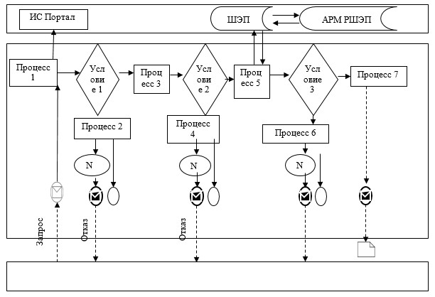

Условные обозначения:

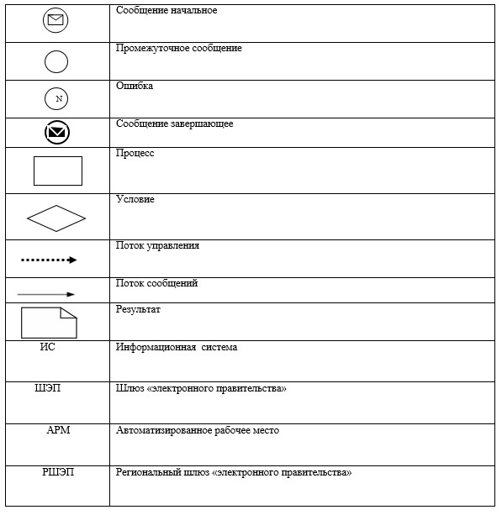

Приложение 3
к регламенту государственной
услуги "Регистрация
заключения брака
(супружества), в том числе
внесение изменений,
дополнений и исправлений
в записи актов гражданского
состояния"
Справочник бизнес-процессов оказания государственной услуги
регламент государственной услуги
"Регистрация заключения брака (супружества), в том числе внесение изменений,
дополнений и исправлений в записи актов гражданского состояния"
1) регистрация заключения брака:

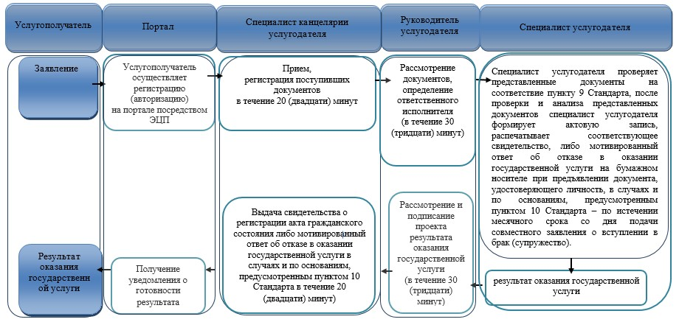

2) при наличии особых обстоятельств (беременности, рождения ребенка, непосредственной опасности для жизни одной из сторон и других особых обстоятельств) государственная регистрация заключения брака (супружества) по желанию лиц, вступающих в брак (супружество):

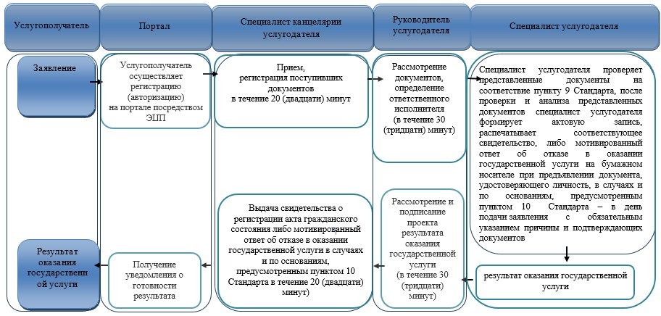

3) заявление о внесении изменений, дополнений и исправлений в запись акта гражданского состояния:

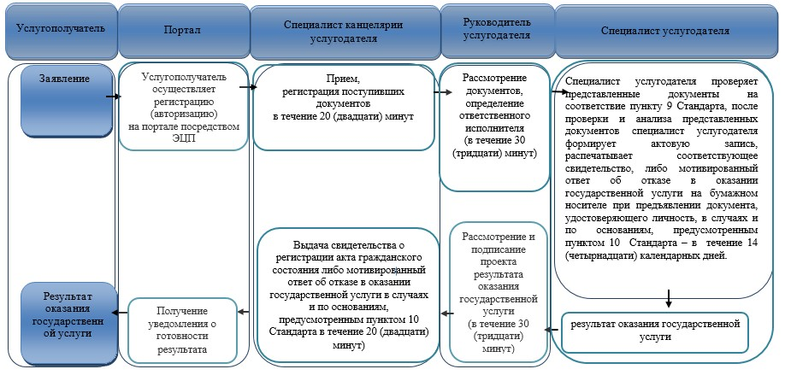

Условные обозначения:

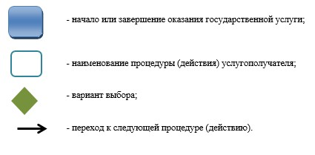

Приложение 3
к постановлению акимата
Павлодарской области
от "20" декабря 2016 года
№374/8
Утверждено
постановлением акимата
Павлодарской области
от "17" июля 2015 года
№ 216/7
Регламент государственной услуги
"Выдача повторных свидетельств или справок
о регистрации актов гражданского состояния"
1. Общие положения
1. Государственная услуга "Выдача повторных свидетельств или справок о регистрации актов гражданского состояния" (далее – государственная услуга) оказывается местными исполнительными органами районов, городов Павлодарской области (далее - услугодатель).
Прием заявления и выдача результата оказания государственной услуги осуществляется на альтернативной основе через:
1) некоммерческое акционерное общество "Государственная корпорация "Правительство для граждан" (далее – Государственная корпорация);
2) веб-портал "электронного правительства" www.egov.kz (далее – портал).
При истребовании повторных свидетельств или справок о регистрации актов гражданского состояния из зарубежья необходимо обращаться к услугодателю.
2. Форма оказания государственной услуги: электронная (частично автоматизированная) и (или) бумажная.
3. Результат оказания государственной услуги:
1) в Государственной корпорации – выдача повторного свидетельства или справки о регистрации актов гражданского состояния либо мотивированный ответ об отказе в оказании государственной услуги на бумажном носителе при предъявлении документа, удостоверяющего личность, в случаях и по основаниям, предусмотренным пунктом 10 Стандарта государственной услуги "Выдача повторных свидетельств или справок о регистрации актов гражданского состояния", утвержденного приказом Министра юстиции Республики Казахстан от 17 апреля 2015 года № 219 (далее – Стандарт);
2) на портале:
при получении повторного свидетельства – уведомление о приеме электронного заявления, в форме электронного документа, удостоверенного электронно-цифровой подписью (далее – ЭЦП) уполномоченного лица услугодателя либо мотивированный ответ об отказе в оказании государственной услуги в форме электронного документа, в случаях и по основаниям, предусмотренным пунктом 10 Стандарта;
получение справок о регистрации актов гражданского состояния в форме электронного документа, удостоверенного ЭЦП уполномоченного лица услугодателя.
Форма предоставления результата оказания государственной услуги: бумажная.
2. Описание порядка действий структурных подразделений (работников)
услугодателя в процессе оказания государственной услуги
4. Основанием для начала процедуры (действия) по оказанию государственной услуги является заявление и необходимые документы, предусмотренные пунктом 9 Стандарта.
5. Содержание каждой процедуры (действия), входящей в состав процесса оказания государственной услуги, длительность ее выполнения:
1) при регистрации акта гражданского состояния с 2008 года на территории Республики Казахстан (с момента функционирования информационной системы "Регистрационный пункт "ЗАГС" (далее - ИС "РП "ЗАГС") выдача справок в электронном формате:
специалист канцелярии услугодателя принимает документы услугополучателя, проводит регистрацию полученных документов и передает на рассмотрение руководству услугодателя – в течение 20 (двадцати) минут;
руководитель услугодателя налагает резолюцию и направляет заявление услугополучателя специалисту услугодателя для исполнения – в течение 30 (тридцати) минут;
специалист услугодателя проверяет представленные документы на соответствие пункту 9 Стандарта, а также Кодексу Республики Казахстан "О браке (супружестве) и семье", после проверки и анализа представленных документов формирует в ИС "РП "ЗАГС" актовую запись, осуществляет регистрацию и распечатывает соответствующее свидетельство о регистрации акта гражданского состояния либо мотивированный ответ об отказе в оказании государственной услуги на бумажном носителе при предъявлении документа, удостоверяющего личность, в случаях и по основаниям, предусмотренным пунктом 10 Стандарта - в течение 6 (шести) часов.
В случае предоставления услугополучателем неполного пакета документов согласно перечню, предусмотренному пунктом 9 Стандарта, и (или) документов с истекшим сроком действия услугодатель отказывает в приеме заявления;
руководитель услугодателя подписывает результат государственной услуги в течение 30 (тридцати) минут;
специалист канцелярии услугодателя выдает результат государственной услуги – в течение 20 (двадцати) минут;
2) при наличии электронной версии актовых записей в ИС "РП "ЗАГС" и при наличии в архиве регистрирующего органа акта гражданского состояния:
специалист канцелярии услугодателя принимает документы услугополучателя, проводит регистрацию полученных документов и передает на рассмотрение руководству услугодателя – в течение 20 (двадцати) минут;
руководитель услугодателя налагает резолюцию и направляет заявление услугополучателя специалисту услугодателя для исполнения – в течение 30 (тридцати) минут;
специалист услугодателя проверяет представленные документы на соответствие пункту 9 Стандарта, а также Кодексу Республики Казахстан "О браке (супружестве) и семье", после проверки и анализа представленных документов формирует в ИС "РП "ЗАГС" актовую запись, осуществляет регистрацию и распечатывает соответствующее свидетельство о регистрации акта гражданского состояния либо мотивированный ответ об отказе в оказании государственной услуги на бумажном носителе при предъявлении документа, удостоверяющего личность, в случаях и по основаниям, предусмотренным пунктом 10 Стандарта - в течение 4 (четырех) рабочих дней.
При необходимости дополнительной проверки документов или необходимости запроса в другие государственные органы, срок оказания услуги продлевается не более чем на 30 (тридцать) календарных дней, с уведомлением услугополучателя в течение 3 (трех) календарных дней.
В случае предоставления услугополучателем неполного пакета документов согласно перечню, предусмотренному пунктом 9 Стандарта, и (или) документов с истекшим сроком действия услугодатель отказывает в приеме заявления.
руководитель услугодателя подписывает результат государственной услуги в течение 30 (тридцати) минут;
специалист канцелярии услугодателя выдает результат государственной услуги - в течение 20 (двадцать) минут.
3) при регистрации акта гражданского состояния в другом регистрирующем органе:
специалист канцелярии услугодателя принимает документы услугополучателя, проводит регистрацию полученных документов и передает на рассмотрение руководству услугодателя – в течение 20 (двадцати) минут;
руководитель услугодателя налагает резолюцию и направляет заявление услугополучателя специалисту услугодателя для исполнения – в течение 30 (тридцати) минут;
специалист услугодателя проверяет представленные документы на соответствие пункту 9 Стандарта, а также Кодексу Республики Казахстан "О браке (супружестве) и семье", после проверки и анализа представленных документов формирует в ИС "РП "ЗАГС" актовую запись, осуществляет регистрацию и распечатывает соответствующее свидетельство о регистрации акта гражданского состояния либо мотивированный ответ об отказе в оказании государственной услуги на бумажном носителе при предъявлении документа, удостоверяющего личность, в случаях и по основаниям, предусмотренным пунктом 10 Стандарта - в течение 28 (двадцати восьми) календарных дней.
В случае предоставления услугополучателем неполного пакета документов согласно перечню, предусмотренному пунктом 9 Стандарта, и (или) документов с истекшим сроком действия услугодатель отказывает в приеме заявления;
руководитель услугодателя подписывает результат государственной услуги в течение 30 (тридцати) минут;
специалист канцелярии услугодателя выдает результат государственной услуги – в течение 20 (двадцати) минут.
6. Результатом процедуры (действия) оказания государственной услуги является выдача повторного свидетельства или справки о регистрации актов гражданского состояния либо мотивированный ответ об отказе в оказании государственной услуги на бумажном носителе при предъявлении документа, удостоверяющего личность, в случаях и по основаниям, предусмотренным пунктом 10 Стандарта.
3. Описание порядка взаимодействия структурных подразделений (работников)
услугодателя в процессе оказания государственной услуги
7. Перечень структурных подразделений (работников) услугодателя, которые участвуют в процессе оказания государственной услуги:
1) специалист канцелярии услугодателя;
2) руководитель услугодателя;
3) специалист услугодателя.
8. Описание последовательности процедур (действий) между структурными подразделениями (работниками) с указанием длительности каждой процедуры (действия) приведены в приложении 1 (таблица) к настоящему регламенту.
4. Описание порядка взаимодействия с Государственной корпорацией и (или)
иными услугодателями, а также порядка использования информационных систем
в процессе оказания государственной услуги
9. Описание порядка обращения в Государственную корпорацию, длительность обработки запроса услугополучателя:
срок оказания государственной услуги с момента сдачи услугополучателем пакета документов в Государственную корпорацию:
при регистрации акта гражданского состояния с 2008 года на территории Республики Казахстан (с момента функционирования информационной системы "Регистрационный пункт "ЗАГС") выдача справок в электронном формате - 1 (один) рабочий день.
При наличии электронной версии актовых записей в информационной системе "Регистрационный пункт "ЗАГС" и при наличии в архиве регистрирующего органа акта гражданского состояния государственная услуга оказывается в течение 5 (пяти) рабочих дней с момента представления услугополучателем необходимых документов, установленных пунктом 9 Стандарта (день приема не входит в срок оказания государственной услуги), выдача готовых документов производится на 5 (пятый) рабочий день.
При необходимости направления запроса в другой регистрирующий орган срок оказания государственной услуги продлевается до 30 (тридцати) календарных дней, с уведомлением услугополучателя в течение 3 (трех) календарных дней.
При регистрации акта гражданского состояния в другом регистрирующем органе - 30 (тридцать) календарных дней (день приема не входит в срок оказания государственной услуги).
В случае предоставления услугополучателем неполного пакета документов согласно перечню, предусмотренному пунктом 9 Стандарта, и (или) документов с истекшим сроком действия работник Государственной корпорации отказывает в приеме заявления, при этом работник Государственной корпорации выдает расписку об отказе в приеме документов по форме, согласно приложению 3 к Стандарту.
Описание порядка обращения в Государственную корпорацию, длительность обработки запроса услугополучателя, порядок получения результата оказания государственной услуги:
процесс 1 – процесс авторизации оператора Государственной корпорпции на информационной системе Государственной корпорации (далее – ИС Государственная корпорация) для оказания государственной услуги;
условие 1 – проверка на ИС Государственной корпорации подлинности данных о зарегистрированном операторе через логин и пароль либо ЭЦП;
процесс 2 – формирование сообщения об отказе в авторизации на ИС Государственной корпорации в связи с имеющимися нарушениями в данных оператора Государственной корпорации;
процесс 3 – выбор оператором Государственной корпорации государственной услуги, вывод на экран формы запроса для оказания услуги и заполнение формы (ввод данных, прикреплением сканированного документа) с учетом ее структуры и форматных требований;
процесс 4 – подписание посредством ЭЦП оператора Государственной корпорации заполненной формы (введенных данных, прикреплением сканированного документа) запрос на оказание государственной услуги и получение информации о дальнейших действиях оператора;
условие 2 – проверка соответствия идентификационных данных (между индивидуальным идентификационным номером (далее - ИИН), указанным в запросе, и ИИН, в регистрационном свидетельстве ЭЦП), срока действия регистрационного свидетельства ЭЦП и отсутствия в списке отозванных (аннулированных) регистрационных свидетельств с ИС Государственной корпорации;
процесс 5 – формирование сообщения об отказе в запрашиваемой государственной услуге в связи с неподтверждением подлинности ЭЦП оператора;
процесс 6 – направление подписанного ЭЦП услугополучателя электронного документа (запроса услугополучателя) через шлюз "электронного правительства" (далее – ШЭП/региональный шлюз "электронного правительства" (далее - РШЭП) в информационной системе местных исполнительных органов (далее – ИС МИО) и обработка электронной государственной услуги специалистом услугодателя;
процесс 7 – формирование специалистом услугодателя результата оказания государственной услуги. Электронный документ формируется с использованием ЭЦП специалистом услугодателя и передается в ИС Государственной корпорации;
процесс 8 – выдача оператором Государственной корпорации нарочно или посредством отправки на электронную почту услугополучателя результата государственной услуги.
10. Срок оказания государственной услуги с момента сдачи услугополучателем пакета документов на портал – 1 (один) рабочий день.
Описание порядка обращения и последовательности процедур (действия) услугополучателя для получения государственной услуги через портал:
процесс 1 – процесс ввода услугополучателем ИИН и пароля (процесс авторизации) на портал для получения государственной услуги;
условие 1 – проверка на портал подлинности данных о зарегистрированном услугополучателе через ИИН и пароль;
процесс 2 – формирование на портале сообщения об отказе в авторизации в связи с имеющимися нарушениями в данных услугополучателя;
процесс 3 – выбор услугополучателем государственной услуги, вывод на экран формы запроса для оказания услуги и заполнение услугополучателем формы (ввод данных) с учетом ее структуры и форматных требований;
процесс 4 – подписание посредством ЭЦП услугополучателя заполненной формы запроса (введенных данных, прикреплением сканированного документа), на оказание государственной услуги;
условие 2 – проверка соответствия идентификационных данных (между ИИН, указанным в запросе, и ИИН, в регистрационном свидетельстве ЭЦП и отсутствия в списке отозванных (аннулированных) регистрационных свидетельств на портале;
процесс 5 – формирование сообщения об отказе в оказании запрашиваемой государственной услуги в связи с неподтверждением подлинности ЭЦП услугополучателя;
процесс 6 – направление подписанного ЭЦП услугополучателя электронного документа (запроса услугополучателя) через ШЭП/РШЭП в ИС МИО и обработка государственной услуги специалистом услугодателя;
процесс 7 – формирование специалистом услугодателя результата оказания государственной услуги. Электронный документ формируется с использованием ЭЦП специалиста и передается в "личный кабинет" услугополучателя на портал.
Диаграмма функционального взаимодействия информационных систем, задействованных в оказании государственной услуги через портал, приведена в приложении 2 к настоящему регламенту.
11. Подробное описание последовательности процедур (действий), взаимодействий структурных подразделений (работников) услугодателя в процессе оказания государственной услуги, а также описание порядка взаимодействия с Государственной корпорацией порядка использования информационных систем в процессе оказания государственной услуги отражено в справочнике бизнес-процессов оказания государственной услуги согласно приложению 3 к настоящему регламенту.
Приложение 1
к регламенту государственной
услуги "Выдача повторных
свидетельств или справок
о регистрации актов
гражданского состояния"
Описание порядка взаимодействия структурных подразделений
(работников)услугодателя в процессе оказания государственной услуги
1) при регистрации акта гражданского состояния с 2008 года на территории Республики Казахстан (с момента функционирования в ИС "РП "ЗАГС") выдача справок в электронном формате:
№ действия (хода, потока работ) | 1 | 2 | 3 | 4 | 5
Наименование структурного подразделения (работников) | Специалист канцелярии услугодателя | Руководитель услугодателя | Специалист услугодателя | Руководитель услугодателя | Специалист канцелярии услугодателя
Наименование действия (процесса, процедуры, операции) и их описание | Прием документов и регистрация в ИС МИО | Определение ответственного специалиста | Рассмотрение представленных документов и подготовка результата государственной услуги | Подписывает результат государственной услуги | Регистрация в журнале
Форма завершения (данные, документ, организационно- распорядительное решение) | Передает руководителю услугодателя | Резолюция | Результат государственной услуги | Свидетельство о регистрации акта гражданского состояниясостояния либо мотивированный ответ об отказе в оказании государственной услуги на бумажном носителе при предъявлении документа, удостоверяющего личность, в случаях и по основаниям, предусмотренным пунктом 10 Стандарта | Выдача результата
Сроки исполнения | в течение 20 (двадцати) минут | в течение 30 (тридцати) минут | в течение 6 (шести) часов | в течение 30 (тридцати) минут | в течение 20 (двадцати) минут
 | 1 (один) рабочий день
2) при наличии электронной версии актовых записей в ИС "РП "ЗАГС" и при наличии в архиве регистрирующего органа акта гражданского состояния:
№ действия (хода, потока работ) | 1 | 2 | 3 | 4 | 5
Наименование структурного подразделения (работников) | Специалист канцелярии услугодателя | Руководитель услугодателя | Специалист услугодателя | Руководитель услугодателя | Специалист канцелярии услугодателя
Наименование действия (процесса, процедуры, операции) и их описание | Прием документов и регистрация в ИС МИО | Определение ответственного специалиста | Рассмотрение представленных документов и подготовка результата государственной услуги | Подписывает результат государственной услуги | Регистрация в журнале
Форма завершения (данные, документ, организационно- распорядительное решение) | Передает руководителю услугодателя | Резолюция | Результат государственной услуги | Свидетельство о регистрации акта гражданского состояния состояния либо мотивированный ответ об отказе в оказании государственной услуги на бумажном носителе при предъявлении документа, удостоверяющего личность, в случаях и по основаниям, предусмотренным пунктом 10 Стандарта | Выдача результата
Сроки исполнения | в течение 20 (двадцати) минут | в течение 30 (тридцати) минут | в течение 4 (четырех) рабочих дней | в течение 30 (тридцати) минут | в течение 20 (двадцати) минут
5 (пять) рабочих дней.
При необходимости дополнительной проверки документов или необходимости запроса в другие государственные органы, срок оказания услуги продлевается не более чем на 30 (тридцать) календарных дней, с уведомлением услугополучателя в течение 3 (трех) календарных дней.
3) при регистрации акта гражданского состояния в другом регистрирующем органе:
№ действия (хода, потока работ) | 1 | 2 | 3 | 4 | 5
Наименование структурного подразделения (работников) | Специалист канцелярии услугодателя | Руководитель услугодателя | Специалист услугодателя | Руководитель услугодателя | Специалист канцелярии услугодателя
Наименование действия (процесса, процедуры, операции) и их описание | Прием документов и регистрация в ИС МИО | Определение ответственного специалиста | Рассмотрение представленных документов и подготовка результата государственной услуги | Подписывает результат государственной услуги | Регистрация в журнале
Форма завершения (данные, документ, организационно- распорядительное решение) | Передает руководителю услугодателя | Резолюция | Результат государственной услуги | Свидетельство о регистрации акта гражданского состояниясостояния либо мотивированный ответ об отказе в оказании государственной услуги на бумажном носителе при предъявлении документа, удостоверяющего личность, в случаях и по основаниям, предусмотренным пунктом 10 Стандарта | Выдача результата
Сроки исполнения | в течение 20 (двадцати) минут | в течение 30 (тридцати) минут | в течение 28 (двадцати восеми) календарных дней | в течение 30 (тридцати) минут | в течение 20 (двадцати) минут
 | 30 (тридцать) календарных дней
Приложение 2
к регламенту государственной
услуги "Выдача повторных
свидетельств или справок о
регистрации актов гражданского
состояния"
Диаграмма функционального взаимодействия при оказании электронной
государственной услуги через портал

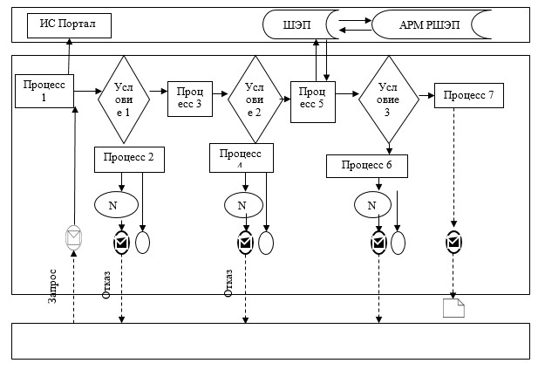

Условные обозначения:

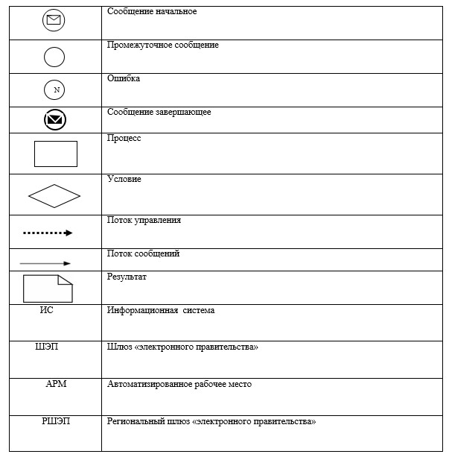

Приложение 3
к регламенту государственной
услуги "Выдача повторных
свидетельств или справок о
регистрации актов
гражданского состояния"
Справочник бизнес-процессов оказания государственной услуги
"Выдача повторных свидетельств или справок о регистрации актов
гражданского состояния"
1) при регистрации акта гражданского состояния с 2008 года на территории Республики Казахстан (с момента функционирования информационной системы "Регистрационный пункт "ЗАГС") выдача справок в электронном формате.

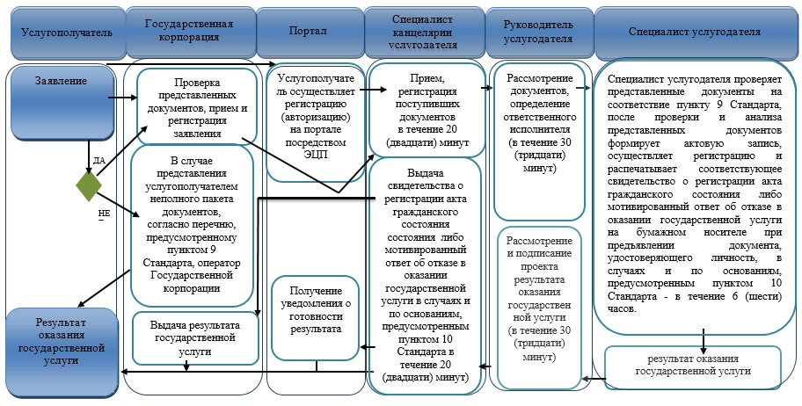

2) при наличии электронной версии актовых записей в информационной системе регистрационный пункт "ЗАГС" и при наличии в архиве регистрирующего органа акта гражданского состояния.

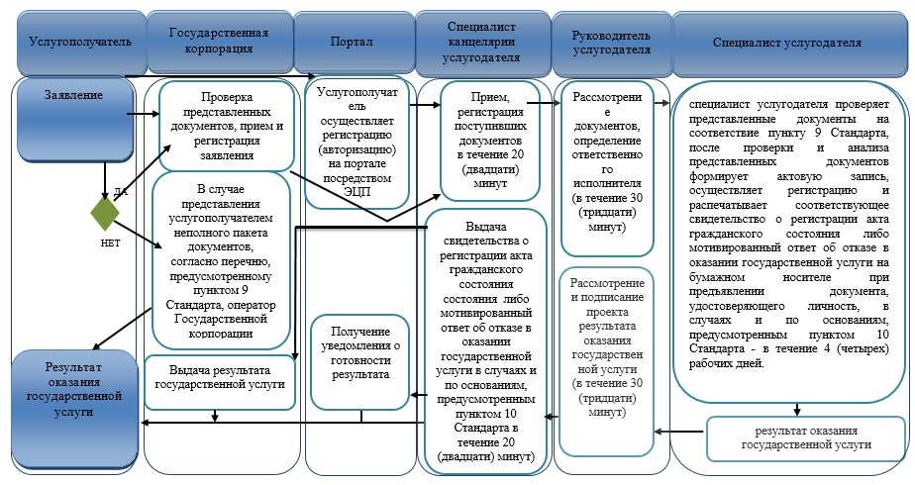

3) при регистрации акта гражданского состояния в другом регистрирующем органе.

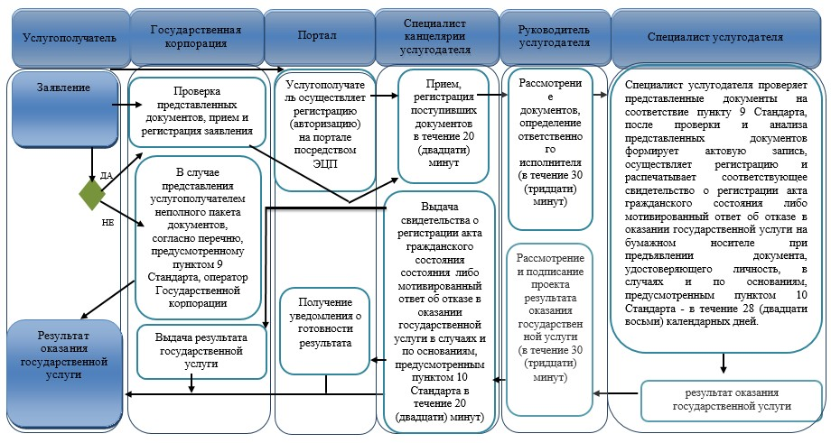

Условные обозначения:

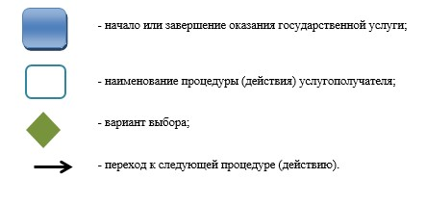

Приложение 4
к постановлению акимата
Павлодарской области
от "20" декабря 2016 года
№ 374/8
Утверждено
постановлением акимата
Павлодарской области
от "17" июля 2015 года
№ 216/7
Регламент государственной услуги
"Регистрация установления отцовства, в том числе внесение изменений,
дополнений и исправлений в записи актов гражданского состояния"
1. Общие положения
1. Государственная услуга "Регистрация установления отцовства, в том числе внесение изменений, дополнений и исправлений в записи актов гражданского состояния" (далее – государственная услуга) оказывается местными исполнительными органами районов, городов Павлодарской области (далее - услугодатель).
Прием заявлений и выдача результата оказания государственной услуги осуществляется через местные исполнительные органы районов и городов, акимов поселков, сел, сельских округов.
2. Форма оказания государственной услуги: бумажная.
3. Результат оказания государственной услуги: свидетельство об установлении отцовства, свидетельство о рождении (в случаях внесения изменений в актовую запись о рождении), повторное свидетельство об установлении отцовства с внесенными изменениями, дополнениями и исправлениями либо мотивированный ответ об отказе в оказании государственной услуги на бумажном носителе при предъявлении документа, удостоверяющего личность, в случаях и по основаниям, предусмотренным пунктом 9-1 стандарта государственной услуги "Регистрация установления отцовства, в том числе внесение изменений, дополнений и исправлений в записи актов гражданского состояния", утвержденного приказом Министра юстиции Республики Казахстан от 17 апреля 2015 года № 219 (далее – Стандарт).
Форма предоставления результата оказания государственной услуги: бумажная.
2. Описание порядка действий структурных подразделений
(работников) услугодателя в процессе оказания государственной услуги
4. Основанием для начала процедуры (действия) по оказанию государственной услуги является заявление и необходимые документы, предусмотренные пунктом 9 Стандарта.
5. Содержание каждой процедуры (действия), входящей в состав процесса оказания государственной услуги, длительность ее выполнения:
1) регистрация установления отцовства если запись акта о рождении находится в регистрирующем органе по месту подачи заявления:
специалист канцелярии услугодателя принимает документы услугополучателя, проводит регистрацию полученных документов и передает на рассмотрение руководству услугодателя – в течение 20 (двадцати) минут;
руководитель услугодателя налагает резолюцию и направляет заявление услугополучателя специалисту услугодателя для исполнения – в течение 30 (тридцати) минут;
специалист услугодателя проверяет представленные документы на соответствие пункту 9 Стандарта, а также Кодексу Республики Казахстан "О браке (супружестве) и семье", после проверки и анализа представленных документов формирует в информационной системе регистрационный пункт "Запись акта гражданского состояния" актовую запись, осуществляет регистрацию и распечатывает соответствующее свидетельство о регистрации акта гражданского состояния либо мотивированный ответ об отказе в оказании государственной услуги на бумажном носителе при предъявлении документа, удостоверяющего личность, в случаях и по основаниям, предусмотренным пунктом 9-1 Стандарта - в течение 6 (шести) часов.
В случае если запись акта о рождении находится в другом регистрирующем органе на территории Республики Казахстан срок оказания услуги продлевается не более чем на 30 (тридцати) календарных дней с уведомлением услугополучателя в течение 3 (трех) календарных дней.
В случае предоставления услугополучателем неполного пакета документов согласно перечню, предусмотренному пунктом 9 Стандарта, и (или) документов с истекшим сроком действия услугодатель отказывает в приеме заявления;
руководитель услугодателя подписывает результат государственной услуги - в течение 30 (тридцати) минут;
специалист канцелярии услугодателя передает результат оказания государственной услуги услугополучателю - в течение 20 (двадцати) минут;
2) при внесении изменений, дополнений и исправлений в запись акта гражданского состояния:
специалист канцелярии услугодателя принимает документы услугополучателя, проводит регистрацию полученных документов и передает на рассмотрение руководству услугодателя – в течение 20 (двадцати) минут;
руководитель услугодателя налагает резолюцию и направляет заявление услугополучателя специалисту услугодателя для исполнения – в течение 30 (тридцати) минут;
специалист услугодателя проверяет представленные документы на соответствие пункту 9 Стандарта, а также Кодексу Республики Казахстан "О браке (супружестве) и семье", после проверки и анализа представленных документов формирует в информационной системе регистрационный пункт "Запись акта гражданского состояния" актовую запись, осуществляет регистрацию и распечатывает соответствующее свидетельство о регистрации акта гражданского состояния либо мотивированный ответ об отказе в оказании государственной услуги на бумажном носителе при предъявлении документа, удостоверяющего личность, в случаях и по основаниям, предусмотренным пунктом 9-1 Стандарта - в течение 14 календарных дней.
При необходимости запроса в другие государственные органы, срок оказания услуги продлевается не более чем на 30 (тридцать) календарных дней, с уведомлением услугополучателя в течение 3 (трех) календарных дней.
В случае предоставления услугополучателем неполного пакета документов согласно перечню, предусмотренному пунктом 9 Стандарта, и (или) документов с истекшим сроком действия услугодатель отказывает в приеме заявления;
руководитель услугодателя подписывает результат государственной услуги - в течение 30 (тридцати) минут;
специалист канцелярии услугодателя передает результат оказания государственной услуги услугополучателю – в течение 20 (двадцати) минут.
6. Результатом процедуры (действия) оказания государственной услуги является свидетельство об установлении отцовства, повторное свидетельство об установлении отцовства с внесенными изменениями, дополнениями и исправлениями либо мотивированный ответ об отказе в оказании государственной услуги на бумажном носителе при предъявлении документа, удостоверяющего личность, в случаях и по основаниям, предусмотренным пунктом 9-1 Стандарта.
3. Описание порядка взаимодействия структурных подразделений (работников)
услугодателя в процессе оказания государственной услуги
7. Перечень структурных подразделений (работников) услугодателя, которые участвуют в процессе оказания государственной услуги:
1) специалист канцелярии услугодателя;
2) руководитель услугодателя;
3) специалист услугодателя.
8. Описание последовательности процедур (действий) между структурными подразделениями (работниками) с указанием длительности каждой процедуры (действия) приведены в справочнике бизнес-процессов оказания государственной услуги согласно приложению к настоящему регламенту.
4. Описание порядка взаимодействия с государственной корпорацией и (или)
иными услугодателями, а также порядка использования информационных систем
в процессе оказания государственной услуги
9. Через некоммерческое акционерное общество "Государственная корпорация "Правительство для граждан" и веб-портал электронного правительства "www.egov.kz" государственная услуга не оказывается.
Приложение
к регламенту государственной
услуги "Регистрация
установления отцовства, в том
числе внесение изменений,
дополнений и исправлений в
записи актов гражданского
состояния"
Справочник бизнес-процессов оказания государственной услуги
"Регистрация установления отцовства, в том числе внесение изменений, дополнений
и исправлений в записи актов гражданского состояния"
1) регистрация установления отцовства если запись акта о рождении находится в регистрирующем органе по месту подачи заявления:

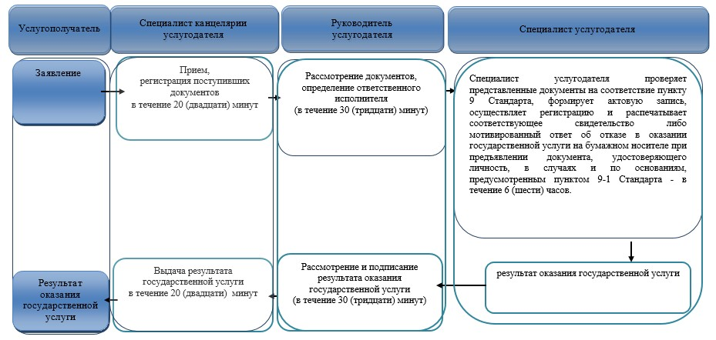

2) при внесении изменений, дополнений и исправлений в запись акта гражданского состояния:

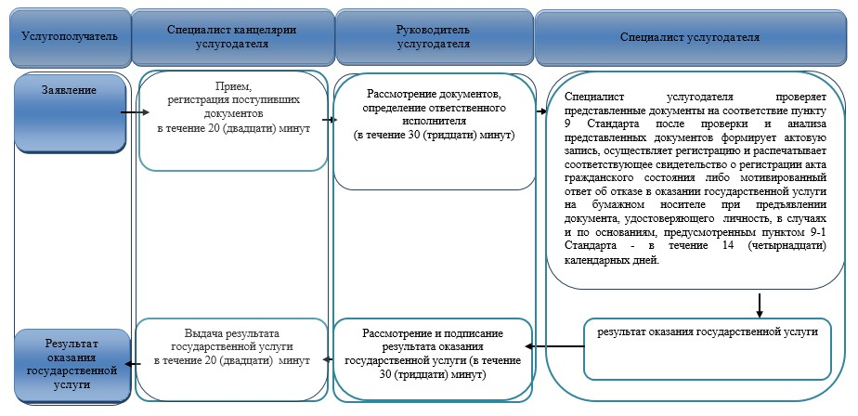

Условные обозначения:

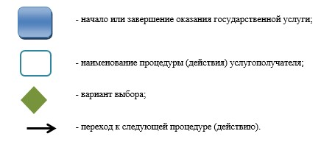

Приложение 5
к постановлению акимата
Павлодарской области
от "20" декабря 2016 года
№ 374/8
Утверждено
постановлением акимата
Павлодарской области
от "17" июля 2015 года № 216/7
Регламент государственной услуги
"Регистрация перемены имени, отчества, фамилии, в том
числе внесение изменений, дополнений и исправлений
в записи актов гражданского состояния"
1. Общие положения
1. Государственная услуга "Регистрация перемены имени, отчества, фамилии, в том числе внесение изменений, дополнений и исправлений в записи актов гражданского состояния" (далее – государственная услуга) оказывается местными исполнительными органами районов, городов Павлодарской области (далее - услугодатель).
Прием заявления и выдача результата оказания государственной услуги осуществляется на альтернативной основе через:
1) местные исполнительные органы районов, городов, акимов поселков, сел и сельских округов;
2) некоммерческое акционерное общество "Государственная корпорация "Правительство для граждан" (далее – Государственная корпорация);
3) веб-портал "электронного правительства" www.egov.kz
(далее – портал).
2. Форма оказания государственной услуги: электронная (частично автоматизированная) и (или) бумажная.
3. Результат оказания государственной услуги:
свидетельство о перемене имени, отчества, фамилии, свидетельство о рождении (в случаях внесении изменений в актовую запись о рождении), повторное свидетельство о перемене имени, отчества, фамилии с внесенными изменениями, дополнениями и исправлениями либо мотивированный ответ об отказе в оказании государственной услуги на бумажном носителе при предъявлении документа, удостоверяющего личность, в случаях и по основаниям, предусмотренным пунктом 10 Стандарта государственной услуги "Регистрация перемены имени, отчества, фамилии, в том числе внесение изменений, дополнений и исправлений в записи актов гражданского состояния", утвержденного приказом Министра юстиции Республики Казахстан от 17 апреля 2015 года № 219 (далее – Стандарт).
На портале в "личный кабинет" услугополучателя направляется уведомление о приеме электронного заявления и назначении даты регистрации перемены имени, отчества, фамилии в форме электронного документа, удостоверенного электронно-цифровой подписью (далее – ЭЦП) уполномоченного лица услугодателя либо мотивированный ответ об отказе в оказании государственной услуги в форме электронного документа в случаях и по основаниям, предусмотренным пунктом 10 Стандарта.
Форма предоставления результата оказания государственной услуги: бумажная.
2. Описание порядка действий структурных подразделений
(работников) услугодателя в процессе оказания государственной услуги
4. Основанием для начала процедуры (действия) по оказанию государственной услуги является заявление и необходимые документы, предусмотренные пунктом 9 Стандарта.
5. Содержание каждой процедуры (действия), входящей в состав процесса оказания государственной услуги, длительность ее выполнения:
регистрация перемены имени, отчества, фамилии, в том числе внесение изменений, дополнений и исправлений в записи актов гражданского состояния:
специалист канцелярии услугодателя принимает документы услугополучателя, проводит регистрацию полученных документов и передает на рассмотрение руководству услугодателя – в течение 20 (двадцати) минут;
руководитель услугодателя налагает резолюцию и направляет заявление услугополучателя специалисту услугодателя для исполнения – в течение 30 (тридцати) минут;
специалист услугодателя проверяет представленные документы на соответствие пункту 9 Стандарта, а также Кодексу Республики Казахстан "О браке (супружестве) и семье", после проверки и анализа представленных документов формирует в ИС "РП "ЗАГС" актовую запись, осуществляет регистрацию и распечатывает соответствующее свидетельство о регистрации акта гражданского состояния либо мотивированный ответ об отказе в оказании государственной услуги на бумажном носителе при предъявлении документа, удостоверяющего личность, в случаях и по основаниям, предусмотренным пунктом 10 Стандарта – в течение 14 (четырнадцати) календарных дней.
При необходимости запроса в другие государственные органы, срок оказания услуги продлевается не более чем на 30 (тридцать) календарных дней с уведомлением услугополучателя в течение 3 (трех) календарных дней.
В случае предоставления услугополучателем неполного пакета документов согласно перечню, предусмотренному пунктом 9 Стандарта, и (или) документов с истекшим сроком действия услугодатель отказывает в приеме заявления;
руководитель услугодателя подписывает результат государственной услуги - в течение 30 (тридцати) минут;
специалист канцелярии услугодателя выдает результат государственной услуги – в течение 20 (двадцати) минут.
6. Результатом процедуры (действия) оказания государственной услуги является свидетельство о перемене имени, отчества, фамилии, свидетельство о рождении (в случаях внесении изменений в актовую запись о рождении), повторное свидетельство о перемене имени, отчества, фамилии с внесенными изменениями, дополнениями и исправлениями либо мотивированный ответ об отказе в оказании государственной услуги на бумажном носителе при предъявлении документа, удостоверяющего личность в случаях и по основаниям, предусмотренным пунктом 10 Стандарта.
3. Описание порядка взаимодействия структурных подразделений
(работников) услугодателя в процессе оказания государственной услуги
7. Перечень структурных подразделений (работников) услугодателя, которые участвуют в процессе оказания государственной услуги:
1) специалист канцелярии услугодателя;
2) руководитель услугодателя;
3) специалист услугодателя.
8. Описание последовательности процедур (действий) между структурными подразделениями (работниками) с указанием длительности каждой процедуры (действия) приведены в приложении 1 (таблица) к настоящему регламенту.
4. Описание порядка взаимодействия с Государственной корпорацией и (или)
иными услугодателями, а также порядка использования информационных систем
в процессе оказания государственной услуги
9. Описание порядка обращения в Государственную корпорацию, длительность обработки запроса услугополучателя:
Государственная корпорация –15 (пятнадцать) календарных дней (день приема не входит в срок оказания государственной услуги), при необходимости запроса в другие государственные органы, срок оказания услуги продлевается не более чем на 30 (тридцать) календарных дней с уведомлением услугополучателя в течение 3 (трех) календарных дней;
заявление о внесении изменений, дополнений и исправлений в запись акта гражданского состояния - 15 (пятнадцать) календарных дней (день приема не входит в срок оказания государственной услуги), при необходимости запроса в другие государственные органы, срок оказания услуги продлевается не более чем на 30 (тридцать) календарных дней с уведомлением услугополучателя в течение 3 (трех) календарных дней;
В случае предоставления услугополучателем неполного пакета документов согласно перечню, предусмотренному пунктом 9 Стандарта, и (или) документов с истекшим сроком действия работник Государственной корпорации отказывает в приеме заявления, при этом работник Государственной корпорации выдает расписку об отказе в приеме документов по форме, согласно приложению 3 к Стандарту.
Описание порядка обращения в Государственную корпорацию, длительность обработки запроса услугополучателя, порядок получения результата оказания государственной услуги:
процесс 1 – процесс авторизации оператора Государственной корпорации на информационной системе Государственной корпорпции (далее – ИС Государственная корпорпция) для оказания государственной услуги;
условие 1 – проверка на ИС Государственной корпорпции подлинности данных о зарегистрированном операторе через логин и пароль либо ЭЦП;
процесс 2 – формирование сообщения об отказе в авторизации на ИС Государственной корпорпции в связи с имеющимися нарушениями в данных оператора Государственной корпорпции;
процесс 3 – выбор оператором Государственной корпорпции государственной услуги, вывод на экран формы запроса для оказания услуги и заполнение формы (ввод данных, прикрепление сканированного документа) с учетом ее структуры и форматных требований;
процесс 4 – подписание посредством ЭЦП оператора Государственной корпорпции заполненной формы запроса (введенных данных, прикрепленного сканированного документа) на оказание государственной услуги и получение информации о дальнейших действиях оператора;
условие 2 – проверка соответствия идентификационных данных (между индивидуальным идентификационным номером (далее - ИИН), указанным в запросе, и ИИН, в регистрационном свидетельстве ЭЦП), срока действия регистрационного свидетельства ЭЦП и отсутствия в списке отозванных (аннулированных) регистрационных свидетельств с ИС Государственной корпорации;
процесс 5 – формирование сообщения об отказе в запрашиваемой государственной услуге в связи с неподтверждением подлинности ЭЦП оператора;
процесс 6 – направление подписанного ЭЦП услугополучателя услуги документа (запроса услугополучателя) через шлюз "электронного правительства" (далее – ШЭП/региональный шлюз "электронного правительства" (далее - РШЭП) в информационной среде местных исполнительных органов (далее – ИС МИО) и обработка электронной государственной услуги специалистом услугодателя;
процесс 7 – формирование специалистом услугодателя результата оказания государственной услуги. Электронный документ формируется с использованием ЭЦП специалистом услугодателя и передается в ИС Государственной корпорпции;
процесс 8 – выдача оператором Государственной корпорпции нарочно или посредством отправки на электронную почту услугополучателя результата государственной услуги.
10. Срок оказания государственной услуги с момента сдачи услугополучателем пакета документов на портал – 1 (один) рабочий день.
Описание порядка обращения и последовательности процедур (действий) услугополучателя для получения государственной услуги через портал:
процесс 1 – процесс ввода услугополучателем ИИН и пароля (процесс авторизации) на портал для получения государственной услуги;
условие 1 – проверка на портал подлинности данных о зарегистрированном услугополучателе через ИИН и пароль;
процесс 2 – формирование на портале сообщения об отказе в авторизации в связи с имеющимися нарушениями в данных услугополучателя;
процесс 3 – выбор услугополучателем государственной услуги, вывод на экран формы запроса для оказания услуги и заполнение услугополучателем формы (ввод данных) с учетом ее структуры и форматных требований;
процесс 4 – подписание посредством ЭЦП услугополучателя заполненной формы запроса (введенных данных, прикреплением сканированного документа), на оказание государственной услуги;
условие 2 – проверка соответствия идентификационных данных (между ИИН, указанным в запросе, и ИИН, в регистрационном свидетельстве ЭЦП и отсутствия в списке отозванных (аннулированных) регистрационных свидетельств на портал;
процесс 5 – формирование сообщения об отказе в оказании запрашиваемой государственной услуги в связи с неподтверждением подлинности ЭЦП услугополучателя;
процесс 6 – направление подписанного ЭЦП услугополучателя электронного документа (запроса услугополучателя) через ШЭП/РШЭП в ИС МИО и обработка государственной услуги главным специалистом услугодателя;
процесс 7 – формирование главным специалистом услугодателя результата оказания государственной услуги. Электронный документ формируется с использованием ЭЦП главного специалиста и передается в личный кабинет услугополучателя на портале.
Диаграмма функционального взаимодействия информационных систем, задействованных в оказании государственной услуги, приведена в приложении 2 к настоящему регламенту.
11. Подробное описание последовательности процедур (действий), взаимодействий структурных подразделений (работников) услугодателя в процессе оказания государственной услуги, а также описание порядка взаимодействия с иными услугодателями и (или) Государственной корпорацией в процессе оказания государственной услуги отражается в справочнике бизнес-процессов оказания государственной услуги согласно приложению 3 к настоящему регламенту.
Приложение 1
к регламенту государственной
услуги "Регистрация перемены
имени, отчества, фамилии, в том
числе внесение изменений,
дополнений и исправлений в
записи актов гражданского
состояния"
Описание порядка взаимодействия структурных подразделений (работников)
услугодателя в процессе оказания государственной услуги
№ действия (хода, потока работ) | 1 | 2 | 3 | 4 | 5
Наименование структурного подразделения (работников) | Специалист канцелярии услугодателя | Руководитель услугодателя | Специалист услугодателя | Руководитель услугодателя | Специалист канцелярии услугодателя
Наименование действия (процесса, процедуры, операции) и их описание | Прием документов и регистрация в ИС МИО | Определение ответственного специалиста | Рассмотрение представленных документов и подготовка результата государственной услуги | Подписывает результат государственной услуги | Регистрация в журнале
Форма завершения (данные, документ, организационно- распорядительное решение) | Передает руководителю услугодателя | Резолюция | Результат государственной услуги | Свидетельство о регистрации акта гражданского состояниялибо мотивированный ответ об отказе в оказании государственной услуги на бумажном носителе при предъявлении документа, удостоверяющего личность в случаях и по основаниям, предусмотренным пунктом 10 Стандарта | Выдача результата
Сроки исполнения | в течение 20 (двадцати) минут | в течение 30 (тридцати) минут | В течение 14 (четырнадцати) календарных дней | в течение 30 (тридцати) минут | в течение 20 (двадцати) минут
15 (пятнадцать) календарных дней (день приема не входит в срок оказания государственной услуги).
При необходимости запроса в другие государственные органы, срок оказания услуги продлевается не более чем на 30 (тридцати) календарных дней с уведомлением услугополучателя в течение 3 (трех) календарных дней.

Приложение 2
к регламенту государственной
услуги "Регистрация перемены
имени, отчества, фамилии, в том
числе внесение изменений,
дополнений и исправлений в
записи актов гражданского
состояния"
Диаграмма функционального взаимодействия при оказании
электронной государственной услуги через портал

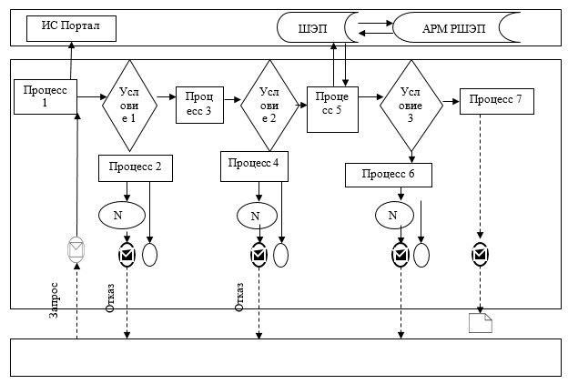

Условные обозначения:

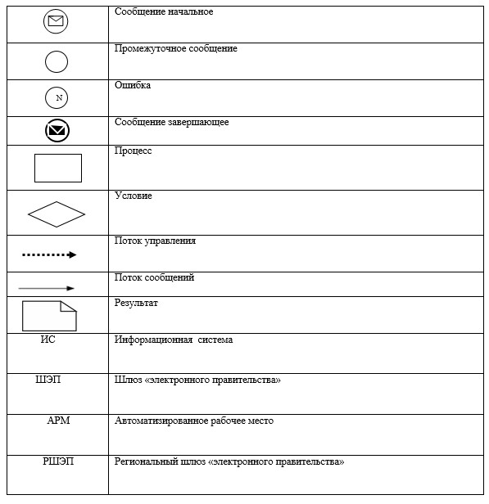

Приложение 3
к регламенту государственной
услуги "Регистрация перемены
имени, отчества, фамилии, в том
числе внесение изменений,
дополнений и исправлений в
записи актов гражданского
состояния"
Справочник бизнес-процессов оказания государственной услуги
"Регистрация перемены имени, отчества, фамилии, в том числе внесение изменений,
дополнений и исправлений в записи актов гражданского состояния"

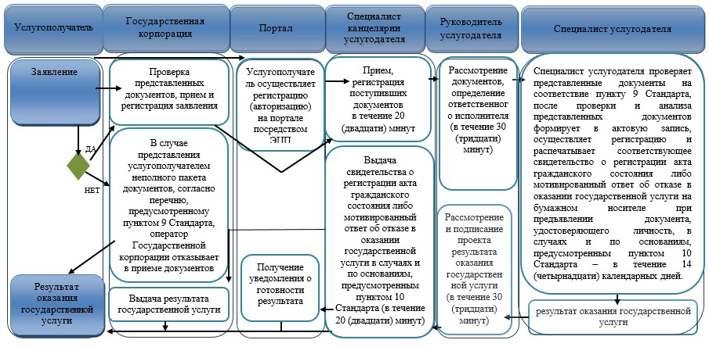

Условные обозначения:

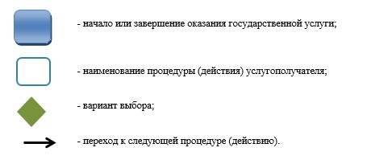

Приложение 6
к постановлению акимата
Павлодарской области
от "20" декабря 2016 года
№ 374/8
Утверждено
постановлением акимата
Павлодарской области
от "17" июля 2015 года № 216/7
Регламент государственной услуги
"Восстановление записей актов гражданского состояния"
1. Общие положения
1. Государственная услуга "Восстановление записей актов гражданского состояния" (далее – государственная услуга) оказывается местными исполнительными органами районов, городов Павлодарской области (далее - услугодатель).
Прием заявления и выдача результата оказания государственной услуги осуществляется на альтернативной основе через:
1) местные исполнительные органы районов, городов, акимов поселков, сел и сельских округов;
2) некоммерческое акционерное общество "Государственная корпорация "Правительство для граждан" (далее – Государственная корпорация).
2. Форма оказания государственной услуги: бумажная.
3. Результат оказания государственной услуги:
свидетельство о государственной регистрации акта гражданского состояния либо мотивированный ответ об отказе в оказании государственной услуги на бумажном носителе при предъявлении документа, удостоверяющего личность, в случаях и по основаниям, предусмотренным пунктом 10 стандарта государственной услуги "Восстановление записей актов гражданского состояния", утвержденного приказом Министра юстиции Республики Казахстан от 17 апреля 2015 года № 219 (далее – Стандарт).
Форма предоставления результата оказания государственной услуги: бумажная.
2. Описание порядка действий структурных подразделений (работников)
услугодателя в процессе оказания государственной услуги
4. Основанием для начала процедуры (действия) по оказанию государственной услуги является заявление и необходимые документы, предусмотренные пунктом 9 Стандарта.
5. Содержание каждой процедуры (действия), входящей в состав процесса оказания государственной услуги, длительность ее выполнения:
специалист канцелярии услугодателя принимает документы услугополучателя, проводит регистрацию полученных документов и передает на рассмотрение руководству услугодателя – в течение 20 (двадцати) минут;
руководитель услугодателя налагает резолюцию и направляет заявление услугополучателя специалисту услугодателя для исполнения – в течение 30 (тридцати) минут;
специалист услугодателя проверяет представленные документы на соответствие пункту 9 Стандарта, а также Кодексу Республики Казахстан "О браке (супружестве) и семье", после проверки и анализа представленных документов формирует в информационной системе "Регистрационный пункт "Запись акта гражданского состояния" (далее - ИС "РП "ЗАГС") актовую запись, осуществляет регистрацию и распечатывает соответствующее свидетельство о регистрации акта гражданского состояния либо мотивированный ответ об отказе в оказании государственной услуги на бумажном носителе при предъявлении документа, удостоверяющего личность, в случаях и по основаниям, предусмотренным пунктом 10 Стандарта– в течение 14 (четырнадцати) календарных дней.
При необходимости запроса в другие государственные органы, срок оказания услуги продлевается не более чем на 30 (тридцати) календарных дней с уведомлением услугополучателя в течение 3 (трех) календарных дней.
В случае предоставления услугополучателем неполного пакета документов согласно перечню, предусмотренному пунктом 9 Стандарта, и (или) документов с истекшим сроком действия услугодатель отказывает в приеме заявления;
руководитель услугодателя подписывает результат государственной услуги - в течение 30 (тридцати) минут;
специалист канцелярии услугодателя выдает результат государственной услуги – в течение 20 (двадцати) минут.
6. Результом процедуры (действия) оказания государственной услуги является свидетельство о государственной регистрации акта гражданского состояния либо мотивированный ответ об отказе в оказании государственной услуги на бумажном носителе при предъявлении документа, удостоверяющего личность, в случаях и по основаниям, предусмотренным пунктом 10 Стандарта.
3. Описание порядка взаимодействия структурных подразделений (работников)
услугодателя в процессе оказания государственной услуги
7. Перечень структурных подразделений (работников) услугодателя, которые участвуют в процессе оказания государственной услуги:
1) специалист канцелярии услугодателя;
2) руководитель услугодателя;
3) специалист услугодателя.
8. Описание последовательности процедур (действий) между структурными подразделениями (работниками) с указанием длительности каждой процедуры (действия) приведены в приложении 1 (таблица) к настоящему регламенту.
4. Описание порядка взаимодействия с Государственной корпорацией и (или) иными
услугодателями, а также порядка использования информационных систем в процессе
оказания государственной услуги
9. Через веб-портал электронного правительства "www.egov.kz" государственная услуга не оказывается.
10. Описание порядка обращения в Государственную корпорацию, длительность обработки запроса услугополучателя:
срок оказания государственной услуги с момента сдачи услугополучателем пакета документов в Государственную корпорацию 15 (пятнадцать) календарных дней (день приема не входит в срок оказания государственной услуги).
При необходимости запроса в другие государственные органы и проведения дополнительного изучения или проверки срок рассмотрения продлевается не более чем на 30 (тридцать) календарных дней, о чем сообщается услугополучателю в течение 3 (трех) календарных дней с момента продления срока рассмотрения.
В случае предоставления услугополучателем неполного пакета документов согласно перечню, предусмотренному пунктом 9 Стандарта, и (или) документов с истекшим сроком действия работник Государственной корпорации отказывает в приеме заявления, при этом работник Государственной корпорации выдает расписку об отказе в приеме документов по форме, согласно приложению 3 к Стандарту.
Описание порядка обращения в Государственную корпорацию, длительность обработки запроса услугополучателя, порядок получения результата оказания государственной услуги:
процесс 1 – процесс авторизации оператора Государственной корпорации на информационной системе Государственной корпорации (далее – ИС Государственная корпорация) для оказания государственной услуги;
условие 1 – проверка на ИС Государственной корпорации подлинности данных о зарегистрированном операторе через логин и пароль либо удостоверенного электронно-цифровой подписью (далее – ЭЦП) уполномоченного лица услугодателя;
процесс 2 – формирование сообщения об отказе в авторизации на ИС Государственной корпорации в связи с имеющимися нарушениями в данных оператора Государственной корпорации;
процесс 3 – выбор оператором Государственной корпорации государственной услуги, вывод на экран формы запроса для оказания услуги и заполнение формы (ввод данных, прикрепление сканированного документа) с учетом ее структуры и форматных требований;
процесс 4 – подписание посредством ЭЦП оператора Государственной корпорации заполненной формы запрос (введенных данных, прикрепленного сканированного документа) на оказание государственной услуги и получение информации о дальнейших действиях оператора;
условие 2 – проверка соответствия идентификационных данных (между индивидуальным идентификационным номером (далее - ИИН), указанным в запросе, и ИИН, в регистрационном свидетельстве ЭЦП), срока действия регистрационного свидетельства ЭЦП и отсутствия в списке отозванных (аннулированных) регистрационных свидетельств с ИС Государственной корпорации;
процесс 5 – формирование сообщения об отказе в запрашиваемой государственной услуге в связи с неподтверждением подлинности ЭЦП оператора;
процесс 6 – направление подписанного ЭЦП услугополучателя услуги документа (запроса услугополучателя) через шлюз "электронного правительства" (далее – ШЭП/региональный шлюз "электронного правительства" (далее - РШЭП) в информационной среде местных исполнительных органов (далее – ИС МИО) и обработка электронной государственной услуги специалистом услугодателя;
процесс 7 – формирование специалистом услугодателя результата оказания государственной услуги. Электронный документ формируется с использованием ЭЦП специалистом услугодателя и передается в информационную систему Государственной корпорации;
процесс 8 – выдача оператором Государственной корпорации нарочно или посредством отправки на электронную почту услугополучателя результата государственной услуги.
11. Подробное описание последовательности процедур (действий), взаимодействий структурных подразделений (работников) услугодателя в процессе оказания государственной услуги, а также описание порядка взаимодействия с Государственной корпорацией в процессе оказания государственной услуги отражено в справочнике бизнес-процессов оказания государственной услуги согласно приложению 2 к настоящему регламенту.
Приложение 1
к регламенту государственной
услуги "Восстановление записей
актов гражданского состояния"
Описание порядка взаимодействия структурных подразделений (работников)
услугодателя в процессе оказания государственной услуги
№ действия (хода, потока работ) | 1 | 2 | 3 | 4 | 5
Наименование структурного подразделения (работников) | Специалист канцелярии услугодателя | Руководитель услугодателя | Специалист услугодателя | Руководитель услугодателя | Специалист канцелярии услугодателя
Наименование действия (процесса, процедуры, операции) и их описание | Прием документов и регистрация в ИС МИО | Определение ответственного специалиста | Рассмотрение представленных документов и подготовка результата государственной услуги | Подписывает результат государственной услуги | Регистрация в журнале
Форма завершения (данные, документ, организационно- распорядительное решение) | Передает руководителю услугодателя | Резолюция | Результат государственной услуги | Свидетельство о регистрации акта гражданского состояния либо мотивированный ответ об отказе в оказании государственной услуги на бумажном носителе при предъявлении документа, удостоверяющего личность, в случаях и по основаниям, предусмотренным пунктом 10 Стандарта | Выдача результата
Сроки исполнения | в течение 20 (двадцати) минут | в течение 30 (тридцати) минут | в течение 14 (четырнадцати) календарных дней | в течение 30 (тридцати) минут | в течение 20 (двадцати) минут
В течение 15 (пятнадцать) календарных дней (день приема не входит в срок оказания государственной услуги).
При необходимости запроса в другие государственные органы, срок оказания услуги продлевается не более чем на 30 (тридцать) календарных дней с уведомлением услугополучателя в течение 3 (трех) календарных дней.
Приложение 2
к регламенту государственной
услуги "Восстановление записей
актов гражданского состояния"
Приложение 2
к регламенту государственной
услуги "Восстановление записей актов гражданского состояния"
Справочник бизнес-процессов оказания государственной услуги
"Восстановление записей актов гражданского состояния"

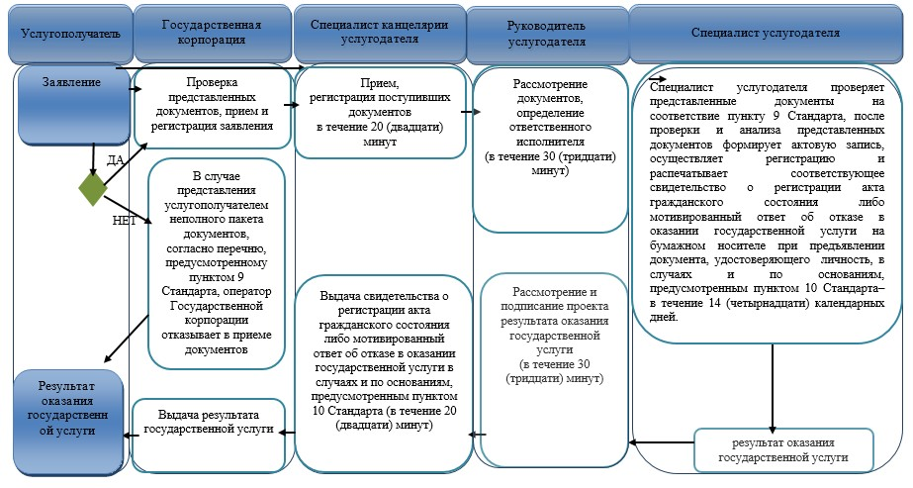

Условные обозначения:

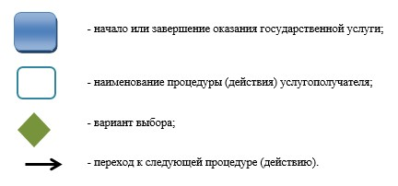

Приложение 7
к постановлению акимата
Павлодарской области
от "20" декабря 2016 года
№ 374/8
Утверждено
постановлением акимата
Павлодарской области
от "17" июля 2015 года № 216/7
Регламент государственной услуги
"Регистрация смерти, в том числе внесение изменений,
дополнений и исправлений в записи актов гражданского состояния"
1. Общие положения
1. Государственная услуга "Регистрация смерти, в том числе внесение изменений, дополнений и исправлений в записи актов гражданского состояния" (далее – государственная услуга) оказывается местными исполнительными органами районов, городов Павлодарской области (далее - услугодатель).
Прием заявления и выдача результата оказания государственной услуги осуществляется на альтернативной основе через:
1) местные исполнительные органы районов, городов, акимов поселков, сел и сельских округов;
2) некоммерческое акционерное общество "Государственная корпорация "Правительство для граждан" (далее – Государственная корпорация).
2. Форма оказания государственной услуги: бумажная.
3. Результат оказания государственной услуги:
свидетельство о смерти, повторное свидетельство о смерти с внесенными изменениями, дополнениями и исправлениями либо мотивированный ответ об отказе в оказании государственной услуги на бумажном носителе при предъявлении документа, удостоверяющего личность, в случаях и по основаниям, предусмотренным пунктом 10 стандарта государственной услуги "Регистрация смерти, в том числе внесение изменений, дополнений и исправлений в записи актов гражданского состояния", утвержденного приказом Министра юстиции Республики Казахстан от 17 апреля 2015 года № 219 (далее – Стандарт).
Форма предоставления результата оказания государственной услуги: бумажная.
2. Описание порядка действий структурных подразделений
(работников) услугодателя в процессе оказания государственной услуги
4. Основанием для начала процедуры (действия) по оказанию государственной услуги является заявление и необходимые документы, предусмотренные пунктом 9 Стандарта.
5. Содержание каждой процедуры (действия), входящей в состав процесса оказания государственной услуги, длительность ее выполнения:
1) регистрация смерти:
специалист канцелярии услугодателя принимает документы услугополучателя, проводит регистрацию полученных документов и передает на рассмотрение руководству услугодателя – в течение 20 (двадцати) минут;
руководитель услугодателя налагает резолюцию и направляет заявление услугополучателя специалисту услугодателя для исполнения – в течение 30 (тридцати) минут;
специалист услугодателя проверяет представленные документы на соответствие пункту 9 Стандарта, а также Кодексу Республики Казахстан "О браке (супружестве) и семье", после проверки и анализа представленных документов формирует в информационной системе "Регистрационный пункт "Запись акта гражданского состояния" (далее - ИС "РП "ЗАГС") актовую запись, осуществляет регистрацию и распечатывает соответствующее свидетельство о регистрации акта гражданского состояния либо мотивированный ответ об отказе в оказании государственной услуги на бумажном носителе при предъявлении документа, удостоверяющего личность, в случаях и по основаниям, предусмотренным пунктом 10 Стандарта – в течение 6 (шести) часов.
При необходимости дополнительной проверки документов, установленных пунктом 9 Стандарта, срок оказания услуги продлевается не более чем на 30 (тридцати) календарных дней с уведомлением услугополучателя в течение 3 (трех) календарных дней с момента продления срока рассмотрения.
В случае предоставления услугополучателем неполного пакета документов согласно перечню, предусмотренному пунктом 9 Стандарта, и (или) документов с истекшим сроком действия услугодатель отказывает в приеме заявления;
руководитель услугодателя подписывает результат государственной услуги - в течение 30 (тридцати) минут;
специалист канцелярии услугодателя выдает результат государственной услуги – в течение 20 (двадцати) минут;
2) внесение изменений, дополнений и исправлений в записи актов гражданского состояния:
специалист канцелярии услугодателя принимает документы услугополучателя, проводит регистрацию полученных документов и передает на рассмотрение руководству услугодателя – в течение 20 (двадцати) минут;
руководитель услугодателя налагает резолюцию и направляет заявление услугополучателя специалисту услугодателя для исполнения – в течение 30 (тридцати) минут;
специалист услугодателя проверяет представленные документы на соответствие пункту 9 Стандарта, а также Кодексу Республики Казахстан "О браке (супружестве) и семье", после проверки и анализа представленных документов формирует в ИС "РП "ЗАГС" актовую запись, осуществляет регистрацию и распечатывает соответствующее свидетельство о регистрации акта гражданского состояния либо мотивированный ответ об отказе в оказании государственной услуги на бумажном носителе при предъявлении документа, удостоверяющего личность, в случаях и по основаниям, предусмотренным пунктом 10 Стандарта - 14 (четырнадцать) календарных дней.
При необходимости запроса в другие государственные органы, срок оказания услуги продлевается не более чем на 30 (тридцать) календарных дней с уведомлением услугополучателя в течение 3 (трех) календарных дней.
В случае предоставления услугополучателем неполного пакета документов согласно перечню, предусмотренному пунктом 9 Стандарта, и (или) документов с истекшим сроком действия услугодатель отказывает в приеме заявления;
руководитель услугодателя подписывает результат государственной услуги - в течение 30 (тридцати) минут;
специалист канцелярии услугодателя выдает результат государственной услуги – в течение 20 (двадцати) минут.
6. Результатом процедуры (действия) оказания государственной услуги является свидетельство о смерти, повторное свидетельство о смерти с внесенными изменениями, дополнениями и исправлениями либо мотивированный ответ об отказе в оказании государственной услуги на бумажном носителе при предъявлении документа, удостоверяющего личность, в случаях и по основаниям, предусмотренным пунктом 10 Стандарта.
3. Описание порядка взаимодействия структурных подразделений
(работников) услугодателя в процессе оказания государственной услуги
7. Перечень структурных подразделений (работников) услугодателя, которые участвуют в процессе оказания государственной услуги:
1) специалист канцелярии услугодателя;
2) руководитель услугодателя;
3) специалист услугодателя.
8. Описание последовательности процедур (действий) между структурными подразделениями (работниками) с указанием длительности каждой процедуры (действия) приведены в приложении 1 (таблица) к настоящему регламенту.
4. Описание порядка взаимодействия с Государственной корпорацией и (или) иными
услугодателями, а также порядка использования информационных систем в процессе
оказания государственной услуги
9. Через веб-портал электронного правительства "www.egov.kz" государственная услуга не оказывается.
10. Описание порядка обращения в Государственную корпорацию, длительность обработки запроса услугополучателя:
Срок оказания государственной услуги с момента сдачи услугополучателем пакета документов в Государственную корпорацию 1 (один) рабочий день (день приема не входит в срок оказания государственной услуги);
при необходимости дополнительной проверки документов, установленных пунктом 9 Стандарта государственной услуги, срок оказания услуги продлевается не более чем на 30 (тридцать) календарных дней, с уведомлением услугополучателя в течение 3 (трех) календарных дней с момента продления срока рассмотрения;
внесение изменений, дополнений и исправлений в запись акта гражданского состояния - 15 (пятнадцать) календарных дней (день приема не входит в срок оказания государственной услуги).
При необходимости запроса в другие государственные органы, срок оказания услуги продлевается не более чем на 30 (тридцати) календарных дней с уведомлением услугополучателя в течение 3 (трех) календарных дней.
В случае предоставления услугополучателем неполного пакета документов согласно перечню, предусмотренному пунктом 9 Стандарта, и (или) документов с истекшим сроком действия работник Государственной корпорации отказывает в приеме заявления, при этом работник Государственной корпорации выдает расписку об отказе в приеме документов по форме, согласно приложению 3 к Стандарту.
Описание порядка обращения в Государственную корпорацию, длительность обработки запроса услугополучателя, порядок получения результата оказания государственной услуги:
процесс 1 – процесс авторизации оператором Государственной корпорации на информационной системе Государственной корпорации (далее – ИС Государственная корпорация) для оказания государственной услуги;
условие 1 – проверка на ИС Государственной корпорации подлинности данных о зарегистрированном операторе через логин и пароль либо удостоверенного электронно-цифровой подписью (далее – ЭЦП) уполномоченного лица услугодателя;
процесс 2 – формирование сообщения об отказе в авторизации на ИС Государственной корпорации в связи с имеющимися нарушениями в данных Государственной корпорации;
процесс 3 – выбор Государственной корпорации государственной услуги, вывод на экран формы запроса для оказания услуги и заполнение формы (ввод данных, прикрепление сканированного документа) с учетом ее структуры и форматных требований;
процесс 4 – подписание посредством ЭЦП оператора Государственной корпорации заполненной формы (введенных данных, прикрепленного сканированного документа) запрос на оказание государственной услуги и получение информации о дальнейших действиях оператора;
условие 2 – проверка соответствия идентификационных данных (между индивидуальным идентификационным номером (далее - ИИН), указанным в запросе, и ИИН, в регистрационном свидетельстве ЭЦП), срока действия регистрационного свидетельства ЭЦП и отсутствия в списке отозванных (аннулированных) регистрационных свидетельств с ИС Государственной корпорации;
процесс 5 – формирование сообщения об отказе в запрашиваемой государственной услуге в связи с неподтверждением подлинности ЭЦП оператора;
процесс 6 – направление подписанного ЭЦП услугополучателя услуги документа (запроса услугополучателя) через шлюз "электронного правительства" (далее – ШЭП/региональный шлюз "электронного правительства" (далее - РШЭП) в информационной среде местных исполнительных органов (далее – ИС МИО) и обработка электронной государственной услуги специалистом услугодателя;
процесс 7 – формирование специалистом услугодателя результата оказания государственной услуги. Электронный документ формируется с использованием ЭЦП специалистом услугодателя и передается в информационную систему Государственной корпорации;
процесс 8 – выдача оператором Государственной корпорации нарочно или посредством отправки на электронную почту услугополучателя результата государственной услуги.
11. Подробное описание последовательности процедур (действий), взаимодействий структурных подразделений (работников) услугодателя в процессе оказания государственной услуги, а также описание порядка взаимодействия с Государственной корпорацией в процессе оказания государственной услуги отражается в справочнике бизнес-процессов оказания государственной услуги согласно приложению 2 к настоящему регламенту.
Приложение 1
к регламенту государственной
услуги "Регистрация смерти, в
том числе внесение изменений,
дополнений и исправлений в
записи актов гражданского
состояния"
Описание порядка взаимодействия структурных подразделений (работников)
услугодателя в процессе оказания государственной услуги
1) регистрация смерти:
№ действия (хода, потока работ) | 1 | 2 | 3 | 4 | 5
Наименование структурного подразделения (работников) | Специалист канцелярии услугодателя | Руководитель услугодателя | Специалист услугодателя | Руководитель услугодателя | Специалист канцелярии услугодателя
Наименование действия (процесса, процедуры, операции) и их описание | Прием документов и регистрация в ИС МИО | Определение ответственного специалиста | Рассмотрение представленных документов и подготовка результата государственной услуги | Подписывает результат государственной услуги | Регистрация в журнале
Форма завершения (данные, документ, организационно- распорядительное решение) | Передает руководителю услугодателя | Резолюция | Результат государственной услуги | Свидетельство о регистрации акта гражданского состояния либо мотивированный ответ об отказе в оказании государственной услуги на бумажном носителе при предъявлении документа, удостоверяющего личность, в случаях и по основаниям, предусмотренным пунктом 10 Стандарта | Выдача результата
Сроки исполнения | в течение 20 (двадцати) минут | в течение 30 (тридцати) минут | в течение 6 (шести) часов | в течение 30 (тридцати) минут | в течение 20 (двадцати) минут
1 (один) рабочий день (день приема не входит в срок оказания государственной услуги).
При необходимости дополнительной проверки документов, установленных пунктом 9 Стандарта, срок оказания услуги продлевается не более чем на 30 (тридцати) календарных дней с уведомлением услугополучателя в течение 3 (трех) календарных дней с момента продления срока рассмотрения
2) внесение изменений, дополнений и исправлений в записи актов гражданского состояния:
№ действия (хода, потока работ) | 1 | 2 | 3 | 4 | 5
Наименование структурного подразделения (работников) | Специалист канцелярии услугодателя | Руководитель услугодателя | Специалист услугодателя | Руководитель услугодателя | Специалист канцелярии услугодателя
Наименование действия (процесса, процедуры, операции) и их описание | Прием документов и регистрация в ИС МИО | Определение ответственного специалиста | Рассмотрение представленных документов и подготовка результата государственной услуги | Подписывает результат государственной услуги | Регистрация в журнале
Форма завершения (данные, документ, организационно- распорядительное решение) | Передает руководителю услугодателя | Резолюция | Результат государственной услуги | Свидетельство о регистрации акта гражданского состояния либо мотивированный ответ об отказе в оказании государственной услуги на бумажном носителе при предъявлении документа, удостоверяющего личность, в случаях и по основаниям, предусмотренным пунктом 10 стандарта | Выдача результата
Сроки исполнения | в течение 20 (двадцати) минут | в течение 30 (тридцати) минут | 14 (четырнадцать) календарных дней | в течение 30 (тридцати) минут | в течение 20 (двадцати) минут
15 (пятнадцать) календарных дней (день приема не входит в срок оказания государственной услуги).
При необходимости запроса в другие государственные органы, срок оказания услуги продлевается не более чем на 30 (тридцать) календарных дней с уведомлением услугополучателя в течение 3 (трех) календарных дней
Приложение 2
к регламенту государственной
услуги "Регистрация смерти,
в том числе внесение изменений,
дополнений и исправлений
в записи актов гражданского
состояния"
Справочник бизнес-процессов оказания государственной услуги
"Регистрация смерти, в том числе внесение изменений, дополнений и исправлений
в записи актов гражданского состояния"

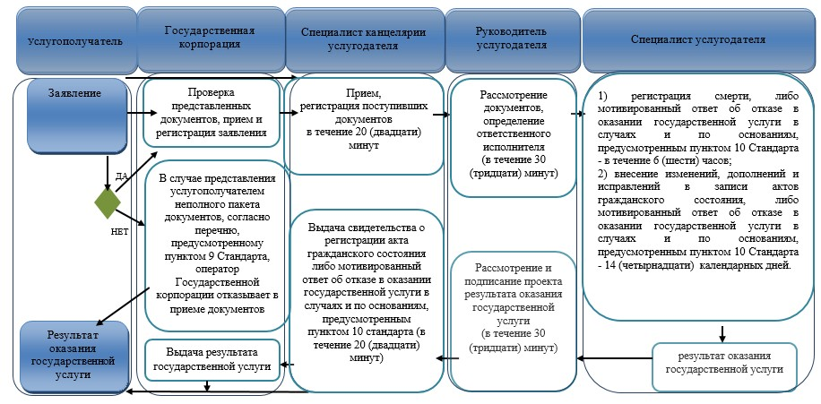

Условные обозначения:

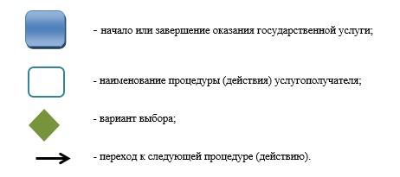

Приложение 8
к постановлению акимата
Павлодарской области
от "20" декабря 2016 года
№ 374/8
Утверждено
постановлением акимата
Павлодарской области
от "17" июля 2015 года № 216/7
Регламент государственной услуги
"Регистрация усыновления (удочерения), в том числе внесение изменений,
дополнений и исправлений в записи актов гражданского состояния"
1. Общие положения
1. Государственная услуга "Регистрация усыновления (удочерения), в том числе внесение изменений, дополнений и исправлений в записи актов гражданского состояния" (далее – государственная услуга) оказывается местными исполнительными органами районов, городов Павлодарской области (далее - услугодатель).
Прием заявлений и выдача результата оказания государственной услуги осуществляется через местные исполнительные органы районов и городов, акимов поселков, сел, сельских округов.
2. Форма оказания государственной услуги: бумажная.
3. Результат оказания государственной услуги:
свидетельство об усыновлении (удочерении) и о рождении ребенка, повторное свидетельство об усыновлении (удочерении) с внесенными изменениями, дополнениями и исправлениями либо мотивированный ответ об отказе в оказании государственной услуги на бумажном носителе при предъявлении документа, удостоверяющего личность, в случаях и по основаниям, предусмотренным пунктом 9-1 стандарта государственной услуги "Регистрация усыновления (удочерения), в том числе внесение изменений, дополнений и исправлений в записи актов гражданского состояния", утвержденного приказом Министра юстиции Республики Казахстан от 17 апреля 2015 года № 219 (далее – Стандарт).
Форма предоставления результата оказания государственной услуги: бумажная.
2. Описание порядка действий структурных подразделений
(работников) услугодателя в процессе оказания государственной услуги
4. Основанием для начала процедуры (действия) по оказанию государственной услуги является заявление и необходимые документы, предусмотренные пунктом 9 Стандарта.
5. Содержание каждой процедуры (действия), входящей в состав процесса оказания государственной услуги, длительность ее выполнения:
1) регистрация усыновления (удочерения):
специалист канцелярии услугодателя принимает документы услугополучателя, проводит регистрацию полученных документов и передает на рассмотрение руководству услугодателя – в течение 20 (двадцати) минут;
руководитель услугодателя налагает резолюцию и направляет заявление услугополучателя специалисту услугодателя для исполнения – в течение 30 минут;
специалист услугодателя проверяет представленные документы на соответствие пункту 9 Стандарта, а также Кодексу Республики Казахстан "О браке (супружестве) и семье", после проверки и анализа представленных документов формирует в информационной системе регистрационный пункт "Запись акта гражданского состояния" актовую запись, осуществляет регистрацию и распечатывает соответствующее свидетельство о регистрации акта гражданского состояния либо мотивированный ответ об отказе в оказании государственной услуги на бумажном носителе при предъявлении документа, удостоверяющего личность, в случаях и по основаниям, предусмотренным пунктом 9-1 Стандарта - в течение 6 (шести) часов.
В случае предоставления услугополучателем неполного пакета документов согласно перечню, предусмотренному пунктом 9 Стандарта, и (или) документов с истекшим сроком действия услугодатель отказывает в приеме заявления;
руководитель услугодателя после формирования соответствующего свидетельства о регистрации акта гражданского состояния подписывает результат государственной услуги - в течение 30 (тридцати) минут;
специалист канцелярии услугодателя передает результат оказания государственной услуги услугодателю – в течение 20 (двадцати) минут;
2) внесение изменений, дополнений и исправлений в запись акта гражданского состояния:
специалист канцелярии услугодателя принимает документы услугополучателя, проводит регистрацию полученных документов и передает на рассмотрение руководству услугодателя – в течение 20 (двадцати) минут;
руководитель услугодателя налагает резолюцию и направляет заявление услугополучателя специалисту услугодателя для исполнения – в течение 30 (тридцати) минут;
специалист услугодателя проверяет представленные документы на соответствие пункту 9 Стандарта, а также Кодексу Республики Казахстан "О браке (супружестве) и семье", после проверки и анализа представленных документов формирует в информационной системе регистрационный пункт "Запись акта гражданского состояния" актовую запись, осуществляет регистрацию и распечатывает соответствующее свидетельство о регистрации акта гражданского состояния либо мотивированный ответ об отказе в оказании государственной услуги на бумажном носителе при предъявлении документа, удостоверяющего личность, в случаях и по основаниям, предусмотренным пунктом 9-1 Стандарта - в течение 14 (четырнадцати) календарных дней.
При необходимости запроса в другие государственные органы, срок оказания услуги продлевается не более чем на 30 (двадцать) календарных дней, с уведомлением услугополучателя в течение 3 (трех) календарных дней.
В случае предоставления услугополучателем неполного пакета документов согласно перечню, предусмотренному пунктом 9 Стандарта, и (или) документов с истекшим сроком действия услугодатель отказывает в приеме заявления;
руководитель услугодателя после формирования соответствующего свидетельства о регистрации акта гражданского состояния подписывает результат государственной услуги - в течение 30 (двадцати) минут;
специалист канцелярии услугодателя передает результат оказания государственной услуги услугодателю – в течение 20 (двадцати) минут.
6. Результатом процедуры (действия) оказания государственной услуги является свидетельство об усыновлении (удочерении) и о рождении ребенка, повторное свидетельство об усыновлении (удочерении) с внесенными изменениями, дополнениями и исправлениями либо мотивированный ответ об отказе в оказании государственной услуги на бумажном носителе при предъявлении документа, удостоверяющего личность, в случаях и по основаниям, предусмотренным пунктом 9-1 Стандарта.
3. Описание порядка взаимодействия структурных подразделений
(работников) услугодателя в процессе оказания государственной услуги
7. Перечень структурных подразделений (работников) услугодателя, которые участвуют в процессе оказания государственной услуги:
1) сотрудник канцелярии услугодателя;
2) руководитель услугодателя;
3) специалист услугодателя.
8. Описание последовательности процедур (действий) между структурными подразделениями (работниками) с указанием длительности каждой процедуры (действия) приведены в справочнике бизнес-процессов оказания государственной услуги согласно приложению к настоящему регламенту.
4. Описание порядка взаимодействия с государственной корпорацией
и (или) иными услугодателями, а также порядка
использования информационных систем в процессе оказания
государственной услуги
9. Через некоммерческое акционерное общество "Государственная корпорация "Правительство для граждан" и веб-портал электронного правительства "www.egov.kz" государственная услуга не оказывается.
Приложение
к регламенту государственной
услуги "Регистрация
усыновления (удочерения),
в том числе внесение изменений,
дополнений и исправлений
в записи актов гражданского
состояния"
Справочник бизнес-процессов оказания государственной услуги
"Регистрация усыновления (удочерения), в том числе внесение изменений,
дополнений и исправлений в записи актов гражданского состояния"
1) регистрация усыновления (удочерения):

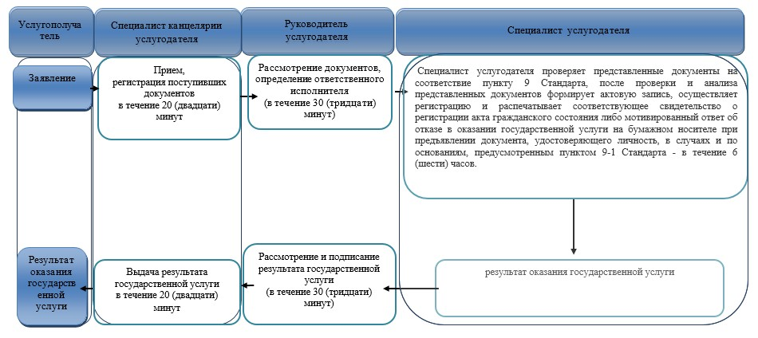

2) внесение изменений, дополнений и исправлений в запись акта гражданского состояния:

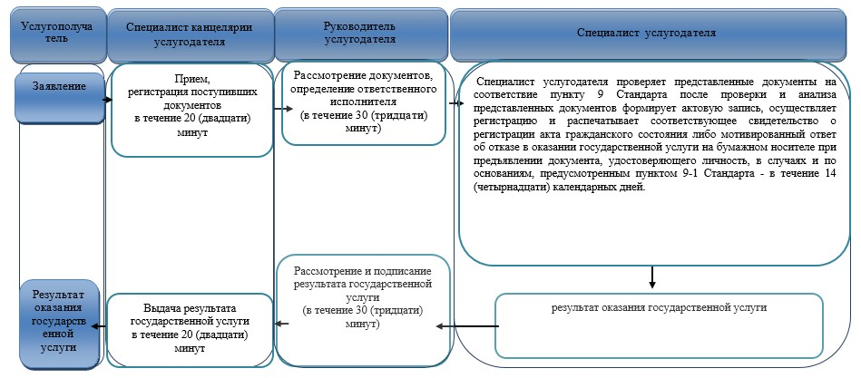

Условные обозначения:

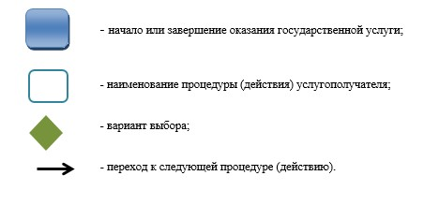

Приложение 9
к постановлению акимата
Павлодарской области
от "20" декабря 2016 года
№ 374/8
Утверждено
постановлением акимата
Павлодарской области
от "17" июля 2015 года № 216/7
Регламент государственной услуги
"Регистрация расторжения брака (супружества), в том числе внесение изменений,
дополнений и исправлений в записи актов гражданского состояния"
1. Общие положения
1. Государственная услуга "Регистрация расторжения брака (супружества), в том числе внесение изменений, дополнений и исправлений в записи актов гражданского состояния" (далее – государственная услуга) оказывается местными исполнительными органами районов, городов Павлодарской области (далее - услугодатель).
Прием заявления и выдача результата оказания государственной услуги осуществляется на альтернативной основе через:
1) местные исполнительные органы районов, городов, акимов поселков, сел и сельских округов;
2) некоммерческое акционерное общество "Государственная корпорация "Правительство для граждан" (далее – Государственная корпорация);
3) веб-портал "электронного правительства" www.egov.kz (далее – портал).
2. Форма оказания государственной услуги: электронная (частично автоматизированная) и (или) бумажная.
3. Результат оказания государственной услуги:
свидетельство о государственной регистрации расторжения брака (супружества), повторное свидетельство о расторжении брака (супружества) с внесенными изменениями, дополнениями и исправлениями либо мотивированный ответ об отказе в оказании государственной услуги на бумажном носителе при предъявлении документа, удостоверяющего личность, в случаях и по основаниям, предусмотренным пунктом 10 стандарта государственной услуги "Регистрация расторжения брака (супружества), в том числе внесение изменений, дополнений и исправлений в записи актов гражданского состояния", утвержденного приказом Министра юстиции Республики Казахстан от 17 апреля 2015 года № 219 (далее – Стандарт).
На портале в "личный кабинет" услугополучателя направляется уведомление о приеме электронного заявления и назначения даты регистрации расторжения брака (супружества) в форме электронного документа, удостоверенного электронно-цифровой подписью (далее – ЭЦП) уполномоченного лица услугодателя либо мотивированный ответ об отказе в оказании государственной услуги в форме электронного документа в случаях и по основаниям, предусмотренным пунктом 10 Стандарта.
Форма предоставления результата оказания государственной услуги: бумажная.
2. Описание порядка действий структурных подразделений
(работников) услугодателя в процессе оказания государственной услуги
4. Основанием для начала процедуры (действия) по оказанию государственной услуги является заявление и необходимые документы, предусмотренные пунктом 9 Стандарта.
5. Содержание каждой процедуры (действия), входящей в состав процесса оказания государственной услуги, длительность ее выполнения:
1) регистрация расторжения брака (супружества) на основании вступившего в законную силу решения суда, о расторжении брака:
специалист канцелярии услугодателя принимает документы услугополучателя, проводит регистрацию полученных документов и передает на рассмотрение руководству услугодателя – в течение 20 (двадцати) минут;
руководитель услугодателя налагает резолюцию и направляет заявление услугополучателя специалисту услугодателя для исполнения – в течение 30 (тридцати) минут;
специалист услугодателя проверяет представленные документы на соответствие пункту 9 Стандарта, а также Кодексу Республики Казахстан "О браке (супружестве) и семье", после проверки и анализа представленных документов формирует в информационной системе "Регистрационный пункт "Запись акта гражданского состояния" (далее - ИС "РП "ЗАГС") актовую запись, осуществляет регистрацию и распечатывает соответствующее свидетельство о регистрации акта гражданского состояния либо мотивированный ответ об отказе в оказании государственной услуги в форме электронного документа в случаях и по основаниям, предусмотренным пунктом 10 Стандарта - в течение 1 (одного) рабочего дня.
При необходимости направления заявления о регистрации расторжения брака на основании вступившего в законную силу решения суда по месту его вынесения в другую территориальную единицу - 30 (тридцать) календарных дней;
В случае предоставления услугополучателем неполного пакета документов согласно перечню, предусмотренному пунктом 9 Стандарта, и (или) документов с истекшим сроком действия услугодатель отказывает в приеме заявления;
руководитель услугодателя подписывает результат государственной услуги - в течение 30 (тридцати) минут;
специалист канцелярии услугодателя выдает результат государственной услуги – в течение 20 (двадцати) минут;
2) регистрация расторжения брака (супружества) на основании вступившего в законную силу решения суда о признании супруга безвестно отсутствующим либо недееспособным, также приговора суда об осуждении супруга за совершение преступления к лишению свободы на срок не менее трех лет:
специалист канцелярии услугодателя принимает документы услугополучателя, проводит регистрацию полученных документов и передает на рассмотрение руководству услугодателя – в течение 20 (двадцати) минут;
руководитель услугодателя налагает резолюцию и направляет заявление услугополучателя специалисту услугодателя для исполнения – в течение 30 (тридцати) минут;
специалист услугодателя проверяет представленные документы на соответствие пункту 9 Стандарта, а также Кодексу Республики Казахстан "О браке (супружестве) и семье", после проверки и анализа представленных документов формирует в ИС "РП "ЗАГС" актовую запись, осуществляет регистрацию и распечатывает соответствующее свидетельство о регистрации акта гражданского состояния либо мотивированный ответ об отказе в оказании государственной услуги в форме электронного документа в случаях и по основаниям, предусмотренным пунктом 10 Стандарта - в течение 44 (сорока четырех) календарных дней.
При необходимости дополнительной проверки документов, установленных пунктом 9 Стандарта срок оказания услуги продлевается не более чем на 30 (тридцати) календарных дней, с уведомлением услугополучателя в течение 3 (трех) календарных дней с момента продления срока рассмотрения.
В случае предоставления услугополучателем неполного пакета документов согласно перечню, предусмотренному пунктом 9 Стандарта, и (или) документов с истекшим сроком действия услугодатель отказывает в приеме заявления;
руководитель услугодателя подписывает результат государственной услуги - в течение 30 (тридцати) минут;
специалист канцелярии услугодателя выдает результат государственной услуги - 20 (двадцати) минут;
3) государственная регистрация расторжения брака (супружества) по взаимному согласию супругов, не имеющих несовершеннолетних детей:
специалист канцелярии услугодателя принимает документы услугополучателя, проводит регистрацию полученных документов и передает на рассмотрение руководству услугодателя – в течение 20 (двадцати) минут;
руководитель услугодателя налагает резолюцию и направляет заявление услугополучателя специалисту услугодателя для исполнения – в течение 30 (тридцати) минут;
специалист услугодателя проверяет представленные документы на соответствие пункту 9 Стандарта, а также Кодексу Республики Казахстан "О браке (супружестве) и семье", после проверки и анализа представленных документов формирует в ИС "РП "ЗАГС" актовую запись, осуществляет регистрацию и распечатывает соответствующее свидетельство о регистрации акта гражданского состояния либо мотивированный ответ об отказе в оказании государственной услуги в форме электронного документа в случаях и по основаниям, предусмотренным пунктом 10 Стандарта - оказывается по истечении месячного срока со дня подачи заявления.
При необходимости дополнительной проверки документов, установленных пунктом 9 Стандарта срок оказания услуги продлевается не более чем на 30 (тридцати) календарных дней, с уведомлением услугополучателя в течение 3 (трех) календарных дней с момента продления срока рассмотрения.
В случае предоставления услугополучателем неполного пакета документов согласно перечню, предусмотренному пунктом 9 Стандарта, и (или) документов с истекшим сроком действия услугодатель отказывает в приеме заявления;
руководитель услугодателя подписывает результат государственной услуги - в течение 30 (тридцати) минут;
специалист канцелярии услугодателя выдает результат государственной услуги – в течение 20 (двадцати) минут;
4) заявление о внесении изменений, дополнений и исправлений в запись акта гражданского состояния:
специалист канцелярии услугодателя принимает документы услугополучателя, проводит регистрацию полученных документов и передает на рассмотрение руководству услугодателя – в течение 20 (двадцати) минут;
руководитель услугодателя налагает резолюцию и направляет заявление услугополучателя специалисту услугодателя для исполнения – в течение 30 (тридцати) минут;
специалист услугодателя проверяет представленные документы на соответствие пункту 9 Стандарта, а также Кодексу Республики Казахстан "О браке (супружестве) и семье", после проверки и анализа представленных документов формирует в ИС "РП "ЗАГС" актовую запись, осуществляет регистрацию и распечатывает соответствующее свидетельство о регистрации акта гражданского состояния либо мотивированный ответ об отказе в оказании государственной услуги в форме электронного документа в случаях и по основаниям, предусмотренным пунктом 10 Стандарта - в течение 14 (четырнадцати) календарных дней.
При необходимости дополнительной проверки документов, установленных пунктом 9 Стандарта срок оказания услуги продлевается не более чем на 30 (тридцати) календарных дней, с уведомлением услугополучателя в течение 3 (трех) календарных дней с момента продления срока рассмотрения.
В случае предоставления услугополучателем неполного пакета документов согласно перечню, предусмотренному пунктом 9 Стандарта, и (или) документов с истекшим сроком действия услугодатель отказывает в приеме заявления;
руководитель услугодателя подписывает результат государственной услуги - в течение 30 (тридцати) минут;
специалист канцелярии услугодателя выдает результат государственной услуги – в течение 20 (двадцати) минут.
6. Результатом процедуры (действия) оказания государственной услуги является свидетельство о государственной регистрации расторжения брака (супружества), повторное свидетельство о расторжении брака (супружества) с внесенными изменениями, дополнениями и исправлениями на бумажном носителе при предъявлении документа, удостоверяющего личность либо мотивированный ответ об отказе в оказании государственной услуги в форме электронного документа в случаях и по основаниям, предусмотренным пунктом 10 Стандарта.
3. Описание порядка взаимодействия структурных подразделений
(работников) услугодателя в процессе оказания государственной услуги
7. Перечень структурных подразделений (работников) услугодателя, которые участвуют в процессе оказания государственной услуги:
1) специалист канцелярии услугодателя;
2) руководитель услугодателя;
3) специалист услугодателя.
8. Описание последовательности процедур (действий) между структурными подразделениями (работниками) с указанием длительности каждой процедуры (действия) приведены в приложении 1 (таблица) к настоящему регламенту.
4. Описание порядка взаимодействия с Государственной корпорацией
и (или) иными услугодателями, а также порядка
использования информационных систем в процессе оказания государственной услуги
9. Описание порядка обращения в Государственную корпорацию, длительность обработки запроса услугополучателя:
регистрация расторжения брака (супружества) на основании вступившего в законную силу решения суда, о расторжении брака в течение 2 (двух) рабочих дней (день приема не входит в срок оказания государственной услуги);
при необходимости направления заявления о регистрации расторжения брака на основании вступившего в законную силу решения суда по месту его вынесения в другую территориальную единицу - 30 (тридцать) календарных дней;
регистрация расторжения брака (супружества) на основании вступившего в законную силу решения суда о признании супруга безвестно отсутствующим либо недееспособным, также приговора суда об осуждении супруга за совершение преступления к лишению свободы на срок не менее трех лет - 45 (сорок пять) календарных дней (день приема не входит в срок оказания государственной услуги), с уведомлением в недельный срок со дня поступления заявления супруга, находящегося в заключении, либо опекуна недееспособного супруга или опекуна над имуществом, признанного безвестно отсутствующего супруга;
государственная регистрация расторжения брака (супружества) по взаимному согласию супругов, не имеющих несовершеннолетних детей, оказывается по истечении месячного срока со дня подачи заявления (день приема не входит в срок оказания государственной услуги).
При необходимости дополнительной проверки документов, установленных пунктом 9 Стандарта, срок оказания услуги продлевается не более чем на 30 (тридцать) календарных дней, с уведомлением услугополучателя в течение 3 (трех) календарных дней с момента продления срока рассмотрения;
заявление о внесении изменений, дополнений и исправлений в запись акта гражданского состояния - 15 (пятнадцать) календарных дней (день приема не входит в срок оказания государственной услуги);
при необходимости запроса в другие государственные органы, срок оказания услуги продлевается не более чем на 30 (тридцать) календарных дней с уведомлением услугополучателя в течение 3 (трех) календарных дней.
В случае предоставления услугополучателем неполного пакета документов согласно перечню, предусмотренному пунктом 9 Стандарта, и (или) документов с истекшим сроком действия работник Государственной корпорации отказывает в приеме заявления, при этом работник Государственной корпорации выдает расписку об отказе в приеме документов по форме, согласно приложению 3 к Стандарту.
Описание порядка обращения в Государственную корпорацию, длительность обработки запроса услугополучателя, порядок получения результата оказания государственной услуги:
процесс 1 – процесс авторизации оператором Государственной корпорации на информационной системе Государственной корпорации (далее – ИС Государственная корпорация) для оказания государственной услуги;
условие 1 – проверка на ИС Государственной корпорации подлинности данных о зарегистрированном операторе через логин и пароль либо ЭЦП;
процесс 2 – формирование сообщения об отказе в авторизации на ИС Государственной корпорации в связи с имеющимися нарушениями в данных оператора Государственной корпорации;
процесс 3 – выбор оператором Государственной корпорации государственной услуги, вывод на экран формы запроса для оказания услуги и заполнение формы (ввод данных, прикреплением сканированного документа) с учетом ее структуры и форматных требований;
процесс 4 – подписание посредством ЭЦП оператором Государственной корпорации заполненной формы запрос (введенных данных, прикреплением сканированного документа) на оказание государственной услуги и получение информации о дальнейших действиях оператора;
условие 2 – проверка соответствия идентификационных данных (между индивидуальным идентификационным номером (далее - ИИН), указанным в запросе, и ИИН, в регистрационном свидетельстве ЭЦП), срока действия регистрационного свидетельства ЭЦП и отсутствия в списке отозванных (аннулированных) регистрационных свидетельств с ИС Государственной корпорации;
процесс 5 – формирование сообщения об отказе в запрашиваемой государственной услуге в связи с неподтверждением подлинности ЭЦП оператора;
процесс 6 – направление подписанного ЭЦП услугополучателя услуги документа (запроса услугополучателя) через шлюз "электронного правительства" (далее – ШЭП/региональный шлюз "электронного правительства" (далее - РШЭП) в информационной среде местных исполнительных органов (далее – ИС МИО) и обработка электронной государственной услуги специалистом услугодателя;
процесс 7 – формирование специалистом услугодателя результата оказания государственной услуги. Электронный документ формируется с использованием ЭЦП специалистом услугодателя и передается в информационную систему Государственной корпорации;
процесс 8 – выдача оператором Государственной корпорации нарочно или посредством отправки на электронную почту услугополучателя результата государственной услуги.
10. Срок оказания государственной услуги с момента сдачи услугополучателем пакета документов на портал – 1 (один) рабочий день.
Описание порядка обращения и последовательности процедур услугополучателя для получения государственной услуги через портал:
процесс 1 – процесс ввода услугополучателем ИИН и пароля (процесс авторизации) на портал для получения государственной услуги;
условие 1 – проверка на портале подлинности данных о зарегистрированном услугополучателе через ИИН и пароль;
процесс 2 – формирование на портале сообщения об отказе в авторизации в связи с имеющимися нарушениями в данных услугополучателя;
процесс 3 – выбор услугополучателем государственной услуги, вывод на экран формы запроса для оказания услуги и заполнение услугополучателем формы (ввод данных) с учетом ее структуры и форматных требований;
процесс 4 – подписание посредством ЭЦП услугополучателя заполненной формы запроса (введенных данных, прикреплением сканированного документа), на оказание государственной услуги;
условие 2 – проверка соответствия идентификационных данных (между ИИН, указанными в запросе, и ИИН, в регистрационном свидетельстве ЭЦП и отсутствия в списке отозванных (аннулированных) регистрационных свидетельств на портале;
процесс 5 – формирование сообщения об отказе в оказании запрашиваемой государственной услуги в связи с неподтверждением подлинности ЭЦП услугополучателя;
процесс 6 – направление подписанного ЭЦП услугополучателя электронного документа (запроса услугополучателя) через ШЭП/РШЭП в ИС МИО и обработка государственной услуги специалистом услугодателя;
процесс 7 – формирование специалистом услугодателя результата оказания государственной услуги. Электронный документ формируется с использованием ЭЦП специалиста и передается в "личный кабинет" услугополучателя на портал.
Диаграмма функционального взаимодействия информационных систем, задействованных в оказании государственной услуги через портал, приведена в приложении 2 к настоящему регламенту.
11. Подробное описание последовательности процедур (действий), взаимодействий структурных подразделений (работников) услугодателя в процессе оказания государственной услуги, а также описание порядка взаимодействия с Государственной корпорацией и порядка использования информационных систем в процессе оказания государственной услуги отражено в справочнике бизнес-процессов оказания государственной услуги согласно приложению 3 к настоящему регламенту.
Приложение 1
к регламенту государственной
услуги "Регистрация
расторжения брака
(супружества), в том числе
внесение изменений,
дополнений и исправлений
в записи актов гражданского
состояния"
Описание порядка взаимодействия структурных подразделений
(работников) услугодателя в процессе оказания государственной услуги
1) регистрация расторжения брака (супружества) на основании вступившего в законную силу решения суда, о расторжении брака:
№ действия (хода, потока работ) | 1 | 2 | 3 | 4 | 5
Наименование структурного подразделения (работников) | Специалист канцелярии услугодателя | Руководитель услугодателя | Специалист услугодателя | Руководитель услугодателя | Специалист канцелярии услугодателя
Наименование действия (процесса, процедуры, операции) и их описание | Прием документов и регистрация в ИС МИО | Определение ответственного специалиста | Рассмотрение представленных документов и подготовка результата государственной услуги | Подписывает результат государственной услуги | Регистрация в журнале
Форма завершения (данные, документ, организационно- распорядительное решение) | Передает руководителю услугодателя | Резолюция | Результат государственной услуги | Свидетельство о регистрации акта гражданского состояния либо мотивированный ответ об отказе в оказании государственной услуги в форме электронного документа в случаях и по основаниям, предусмотренным пунктом 10 Стандарта | Выдача результата
Сроки исполнения | в течение 20 (двадцати) минут | в течение 30 (тридцати) минут | в течение 1 (одного) рабочего дня | в течение 30 (тридцати) минут | в течение 20 (двадцати) минут
2 (два) рабочих дня (день приема не входит в срок оказания государственной услуги).
При необходимости направления заявления о регистрации расторжения брака на основании вступившего в законную силу решения суда по месту его вынесения в другую территориальную единицу - 30 (тридцать) календарных дней.
2) регистрация расторжения брака (супружества) на основании вступившего в законную силу решения суда о признании супруга безвестно отсутствующим либо недееспособным, также приговора суда об осуждении супруга за совершение преступления к лишению свободы на срок не менее трех лет:
№ действия (хода, потока работ) | 1 | 2 | 3 | 4 | 5
Наименование структурного подразделения (работников) | Специалист канцелярии услугодателя | Руководитель услугодателя | Специалист услугодателя | Руководитель услугодателя | Специалист канцелярии услугодателя
Наименование действия (процесса, процедуры, операции) и их описание | Прием документов и регистрация в ИС МИО | Определение ответственного специалиста | Рассмотрение представленных документов и подготовка результата государственной услуги | Подписывает результат государственной услуги | Регистрация в журнале
Форма завершения (данные, документ, организационно- распорядительное решение) | Передает руководителю услугодателя | Резолюция | Результат государственной услуги | Свидетельство о регистрации акта гражданского состояния либо мотивированный ответ об отказе в оказании государственной услуги в форме электронного документа в случаях и по основаниям, предусмотренным пунктом 10 Стандарта | Выдача результата
Сроки исполнения | в течение 20 (двадцати) минут | в течение 30 (тридцати) минут | в течение 44 (сорока четырех) календарных дней | в течение 30 (тридцати) минут | в течение 20 (двадцати) минут
45 (сорок пять) календарных дней (день приема не входит в срок оказания государственной услуги)
При необходимости дополнительной проверки документов, установленных пунктом 9 Стандарта срок оказания услуги продлевается не более чем на 30 (тридцати) календарных дней, с уведомлением услугополучателя в течение 3 (трех) календарных дней с момента продления срока рассмотрения.
3) государственная регистрация расторжения брака (супружества) по взаимному согласию супругов, не имеющих несовершеннолетних детей:
№ действия (хода, потока работ) | 1 | 2 | 3 | 4 | 5
Наименование структурного подразделения (работников) | Специалист канцелярии услугодателя | Руководитель услугодателя | Специалист услугодателя | Руководитель услугодателя | Специалист канцелярии услугодателя
Наименование действия (процесса, процедуры, операции) и их описание | Прием документов и регистрация в ИС МИО | Определение ответственного специалиста | Рассмотрение представленных документов и подготовка результата государственной услуги | Подписывает результат государственной услуги | Регистрация в журнале
Форма завершения (данные, документ, организационно- распорядительное решение) | Передает руководителю услугодателя | Резолюция | Результат государственной услуги | Свидетельство о регистрации акта гражданского состояния либо мотивированный ответ об отказе в оказании государственной услуги в форме электронного документа в случаях и по основаниям, предусмотренным пунктом 10 Стандарта | Выдача результата
Сроки исполнения | в течение 20 (двадцати) минут | в течение 30 (тридцати) минут | По истечении месячного срока со дня подачи заявления | в течение 30 (тридцати) минут | в течение 20 (двадцати) минут
По истечении месячного срока со дня подачи заявления (день приема не входит в срок оказания государственной услуги).
При необходимости дополнительной проверки документов, установленных пунктом 9 Стандарта, срок оказания услуги продлевается не более чем на 30 (тридцать) календарных дней, с уведомлением услугополучателя в течение 3 (трех) календарных дней с момента продления срока рассмотрения

4) заявление о внесении изменений, дополнений и исправлений в запись акта гражданского состояния:
№ действия (хода, потока работ) | 1 | 2 | 3 | 4 | 5
Наименование структурного подразделения (работников) | Специалист канцелярии услугодателя | Руководитель услугодателя | Специалист услугодателя | Руководитель услугодателя | Специалист канцелярии услугодателя
Наименование действия (процесса, процедуры, операции) и их описание | Прием документов и регистрация в ИС МИО | Определение ответственного специалиста | Рассмотрение представленных документов и подготовка результата государственной услуги | Подписывает результат государственной услуги | Регистрация в журнале
Форма завершения (данные, документ, организационно- распорядительное решение) | Передает руководителю услугодателя | Резолюция | Результат государственной услуги | Свидетельство о регистрации акта гражданского состояния либо мотивированный ответ об отказе в оказании государственной услуги в форме электронного документа в случаях и по основаниям, предусмотренным пунктом 10 Стандарта | Выдача результата
Сроки исполнения | в течение 20 (двадцати) минут | в течение 30 (тридцати) минут | в течение 14 (четырнадцати) календарных дней | в течение 30 (тридцати) минут | в течение 20 (двадцати) минут
15 календарных дней (день приема не входит в срок оказания государственной услуги).
При необходимости дополнительной проверки документов, установленных пунктом 9 Стандарта срок оказания услуги продлевается не более чем на 30 (тридцати) календарных дней, с уведомлением услугополучателя в течение 3 (трех) календарных дней с момента продления срока рассмотрения.
Приложение 2
к регламенту государственной
услуги "Регистрация
расторжения брака
(супружества), в том числе
внесение изменений,
дополнений и исправлений
в записи актов гражданского
состояния"
Диаграмма функционального взаимодействия при оказании электронной
государственной услуги через портал

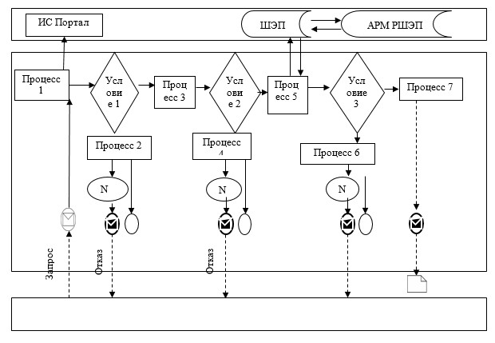

Условные обозначения:

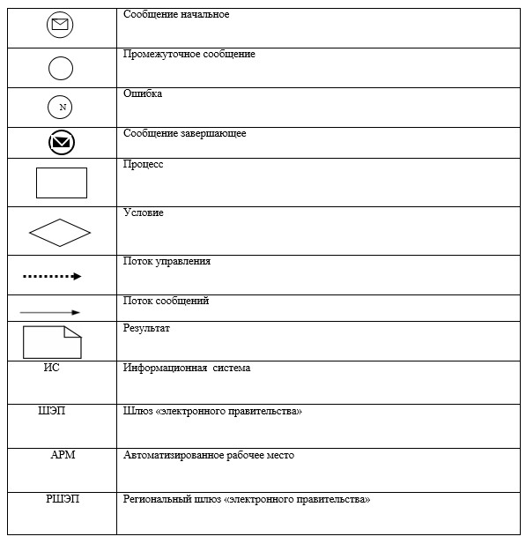

Приложение 3
к регламенту государственной
услуги "Регистрация
расторжения брака
(супружества), в том числе
внесение изменений,
дополнений и исправлений
в записи актов гражданского
состояния"
Справочник бизнес-процессов оказания государственной услуги
"Регистрация расторжения брака (супружества), в том числе внесение изменений,
дополнений и исправлений в записи актов гражданского состояния"
1) регистрация расторжения брака (супружества) на основании вступившего в законную силу решения суда, о расторжении брака

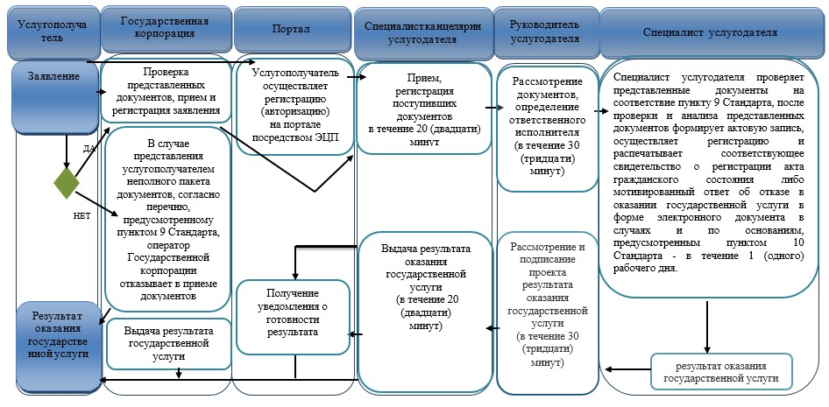

2) регистрация расторжения брака (супружества) на основании: вступившего в законную силу решения суда о признании супруга безвестно отсутствующим либо недееспособным, также приговора суда об осуждении супруга за совершение преступления к лишению свободы на срок не менее трех лет:

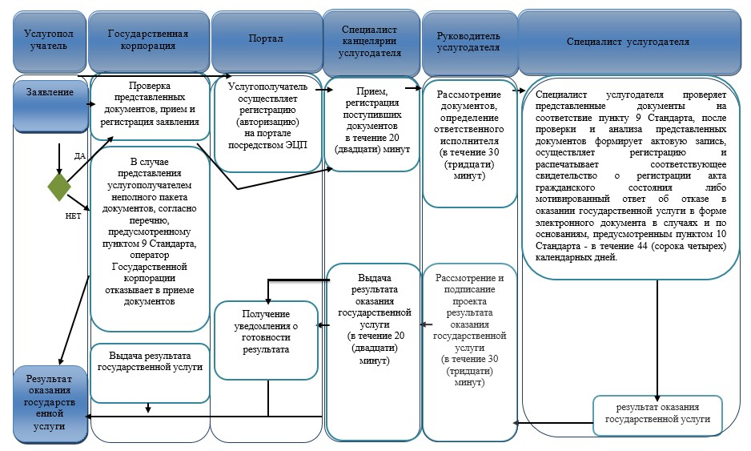

3) государственная регистрация расторжения брака (супружества) по взаимному согласию супругов, не имеющих несовершеннолетних детей:

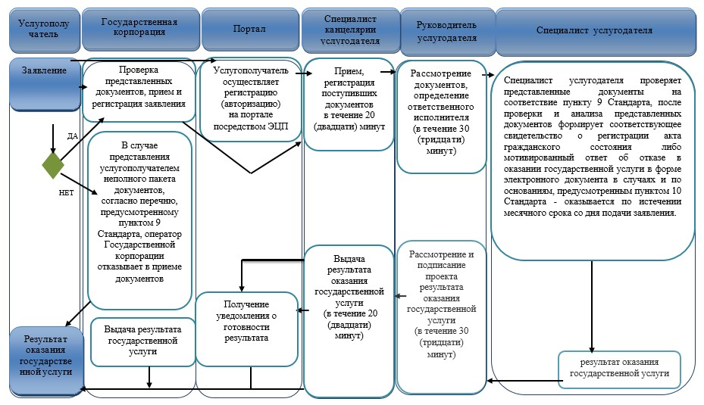

4) заявление о внесении изменений, дополнений и исправлений в запись акта гражданского состояния:

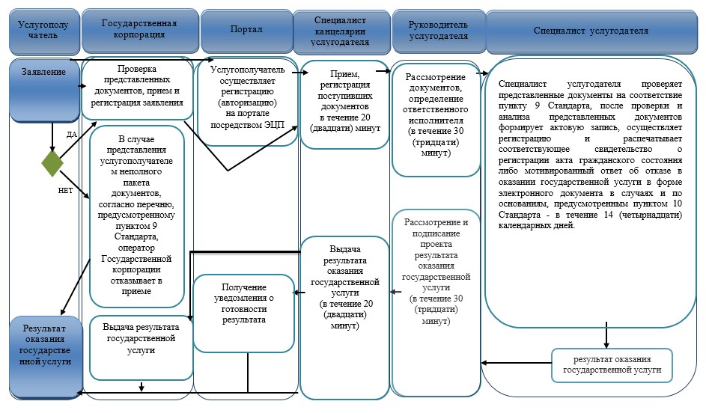

Условные обозначения:

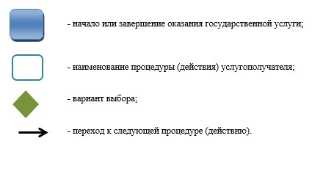

© 2012. РГП на ПХВ «Институт законодательства и правовой информации Республики Казахстан» Министерства юстиции Республики Казахстан

